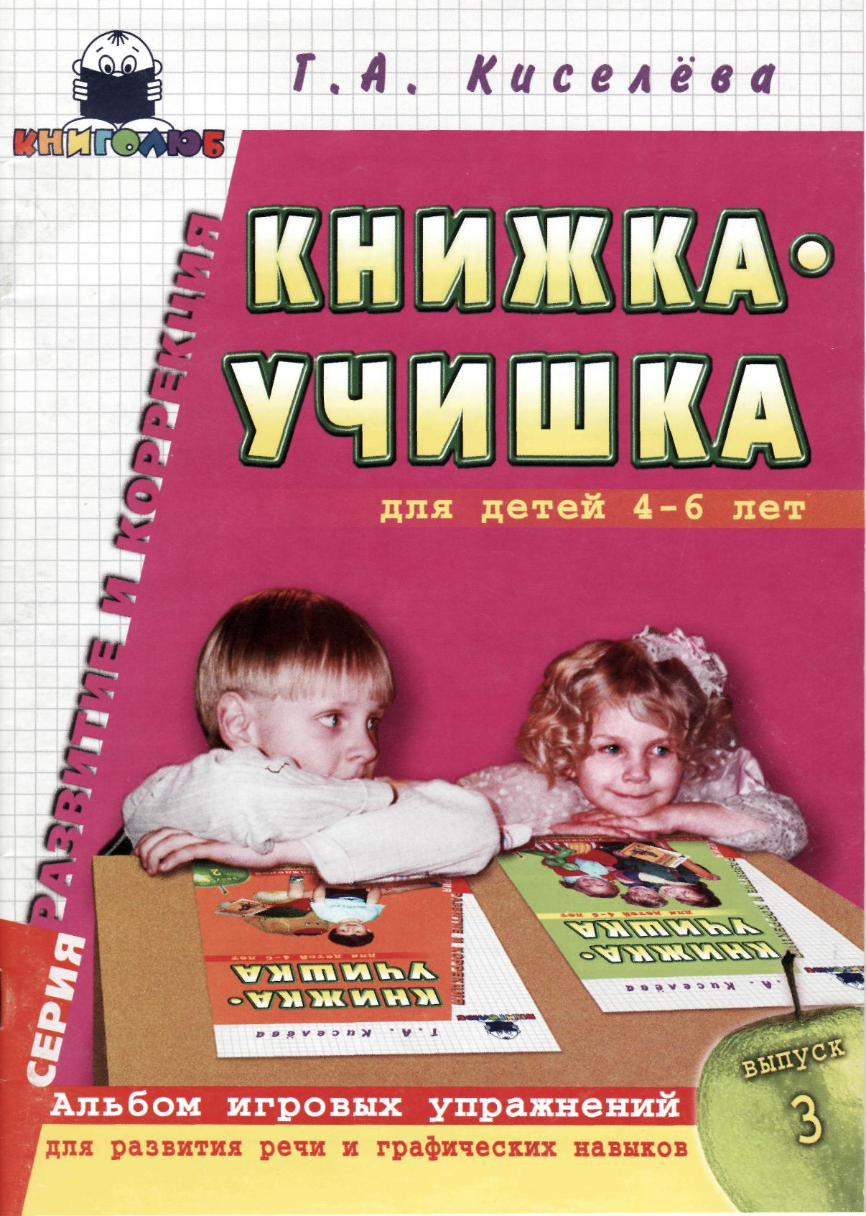
Серия «Развитие и коррекция»

Г.А. Киселёва
КНИЖКА-УЧИШКА
Альбом игровых упражнений
для развития речи
и графических навыков
у детей 4-6 лет
Выпуск з
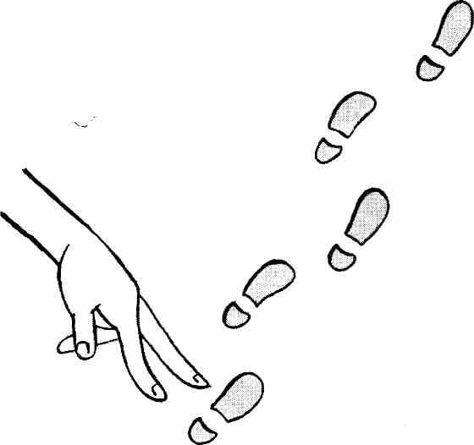
Девочки и мальчики, приготовьте пальчики,
Смело топайте вперёд — вас Учишка в гости ждёт!
ББК 74.3 К 44
Киселёва Г.А. К 44 Книжка-учишка: Альбом игровых упражнений для развития речи и графических навыков у детей 4-6 лет. Вып. 3. - М.: Книголюб, 2003. - 56 с. (Развитие и коррекция.)
18ВЫ 5-93927-074-3
В пособии содержатся игровые упражнения, способствующие расширению словарного запаса, формированию грамматического строя речи.
Материал пособия поможет также развить графические навыки, зрительное восприятие, внимание, мышление.
Предназначенное детям 4-6 лет, оно заинтересует родителей, гувернеров и преподавателей детских дошкольных учреждений. Может быть использовано в коррекционно-развивающих занятиях по преодолению общего недоразвития речи (ОНР) и задержки психического развития (ЗПР).
ББК 74.3
18ВЫ 5-93927-074-3
© Г.А. Киселёва, 2003 'Оформление. Издательство «Книголюб», 2003
Введение
В книжке-учишке вы встретитесь с персонажами, знакомыми по традиционной детской литературе. В сочетании со стихотворными инструкциями это поможет непринужденно и весело выполнять игровые задания. Постепенное усложнение материала, сгруппированного по лексическим темам, позволит последовательно решать основные задачи данного пособия:
пополнение словарного запаса,
формирование грамматического строя речи,
совершенствование графических навыков.
Помимо этого, в процессе усвоения лексических тем у детей автоматически развиваются зрительное восприятие, внимание, словесно-логическое мышление.
Увлекательная форма предлагаемых заданий способствует повышению познавательной активности малышей, созданию комфортной эмоциональной атмосферы в совместной деятельности взрослых и детей.
Советы взрослым:
- Не переутомляйте ребенка, занимайтесь сообразно его желанию и силам.
- Все упражнения выполняйте в заданной последовательности, не перескакивая с одного задания на другое.
- Перед выполнением заданий обязательно изучите сопровождающие их символы (см. следующую страницу).
- Обращайте внимание на выделенные слова или их части.

- Пусть ребенок работает карандашом (фломастером рисовать слишком легко, что неэффективно с точки зрения развития мелкой моторики).
- Не бойтесь подсказывать.
- Как можно чаще хвалите и поощряйте ребенка, стимулируя его интерес к обучению и укрепляя уверенность в своих силах (для этого предназначена и «улыбка» в конце каждого лексического блока).
Материал пособия может быть использован для коррекционной работы по преодолению общего недоразвития речи и задержки психического развития у детей. Адресовано родителям, воспитателям, гувернерам, логопедам.
Символы заданий
1. Развитие графических навыков





провести линию, не касаясь краев

дорисовать, обвести, соединить
раскрасить предметы

2. Пополнение словарного запаса





игра «Один-много» (назвать предметы в единственном и множественном числе, в родительном падеже множественного числа)

игра «Назови ласково»
(образовать уменьшительно-ласкательную форму)
игра «Скажи наоборот»
(подобрать антоним к каждому слову)

3. Развитие грамматического строя речи



игра «Жадина» (назвать своим каждый предмет: мой, моя, моё, мои)
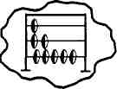
^ игра «Посчитай» (посчитать предметы по одному, по два, по пять)

игра «Прятки» (поочередно закрывать предметы и говорить, какого нет)





игра «Составь рассказ»

(составить рассказ по схеме или опорным вопросам)
игра «Нелепица» (связно рассказать, что неправильно)
ответить устно, правильно строя высказывание

4. Выделение из группы предметов лишнего


5. Игра «Хлопки» (деление слов на слоги хлопками)


6. Развитие зрительного восприятия и внимания


7. Подбор слов к данным слоговым схемам

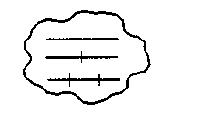
- Выделенные и подчеркнутые слова — внимание взрослого акцентируется на устном задании или словах, которые ребенок должен четко произнести и запомнить.
- В скобках даны примечания для родителей.

2-2810

Наземный транспорт

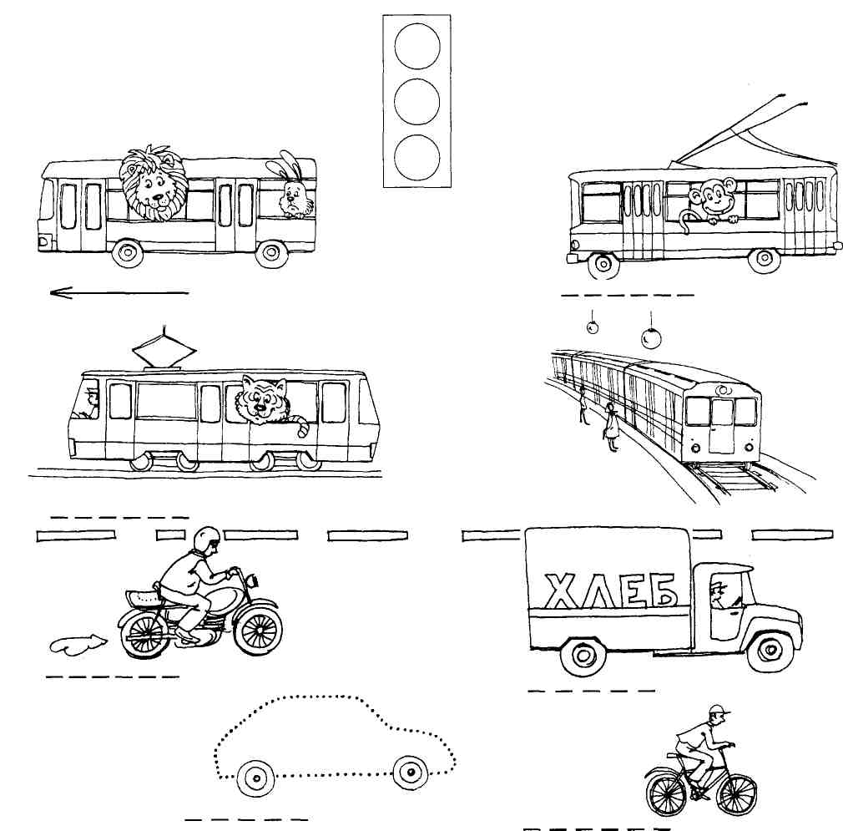
На шоссе большое движение, транспорта столпотворение Всё происходит с тех пор, как главный погас светофор. Все три фонарика правильно раскрась. Правила движения объясни, не торопясь. Вправо или влево едет транспорт — расскажи, Стрелкой по пунктиру дорогу укажи.


Где здесь транспорт пассажирский? Где здесь транспорт грузовой?

Что здесь лишнее? (Подсказка: оно проходит под землёй.)

Автобус, троллейбус, трамвай отличаются чем, угадай.
Кто едет без билета? Как узнал ты это?
Чем управляет велосипедист,
Вагоновожатый, машинист, мотоциклист?
Где же транспорт для Егора? Только он здесь без мотора.

2. Поезд к нам животных из Африки везёт. А в каком по счёту вагоне едет бегемот?


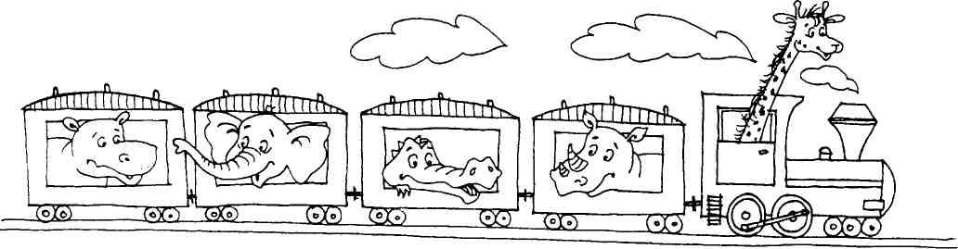
3. Должен транспорт где-нибудь Хоть немного отдохнуть? Кому — в депо, кому — в гараж Пусть карандаш укажет ваш.



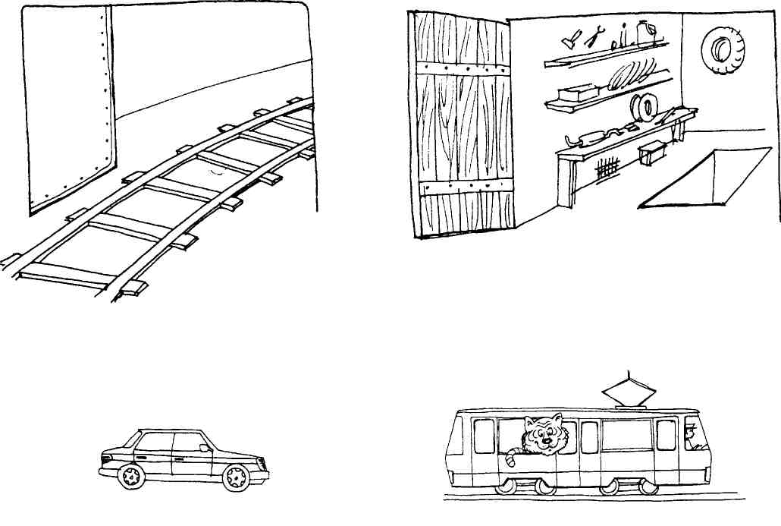
4. Специальный транспорт сигнала ждёт. Нашу безопасность этот транспорт бережёт. — Раскрась машины, их с людьми соедини И, кто на чём поедет, объясни.



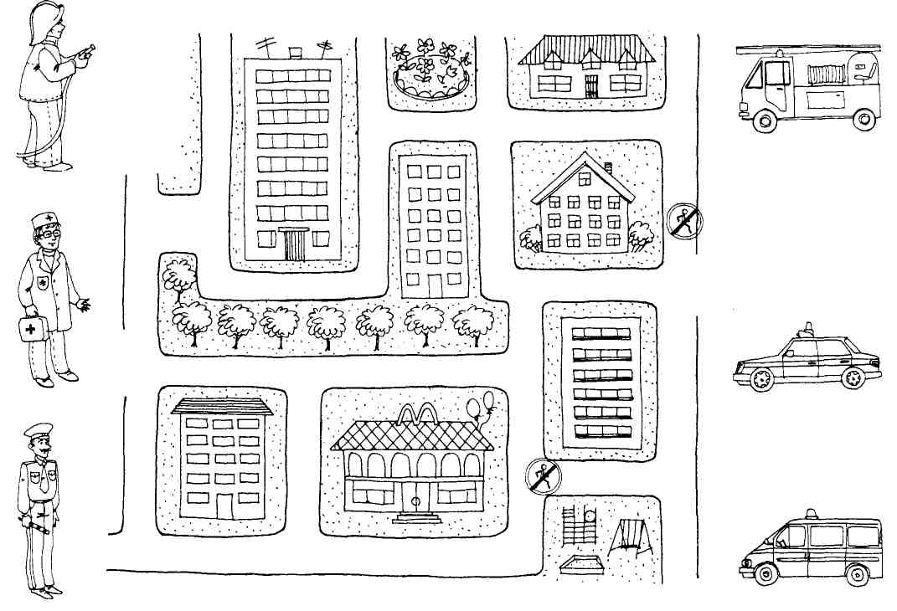
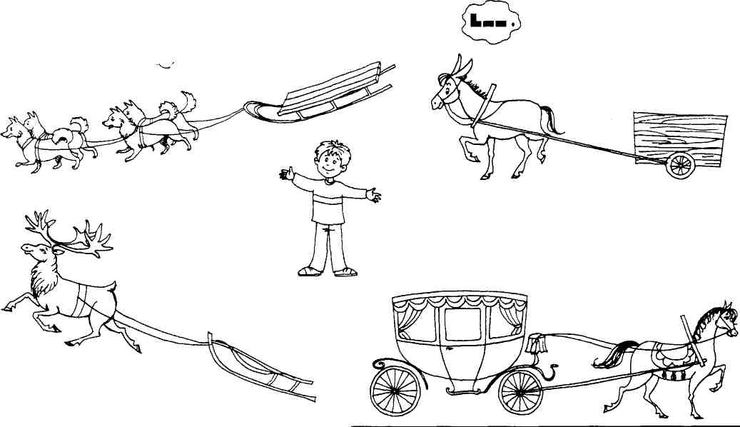
5. Есть транспорт особенный, с давних времён. Егор нас сегодня прокатит на/в чём? (На санях, на арбе, в карете.)

Воздушный транспорт

6. Что выше всех подняться может? А ниже всех летает что?
Что над чем летало? (Над горой, над деревом, над домом, над водой.) В какое облако попало?

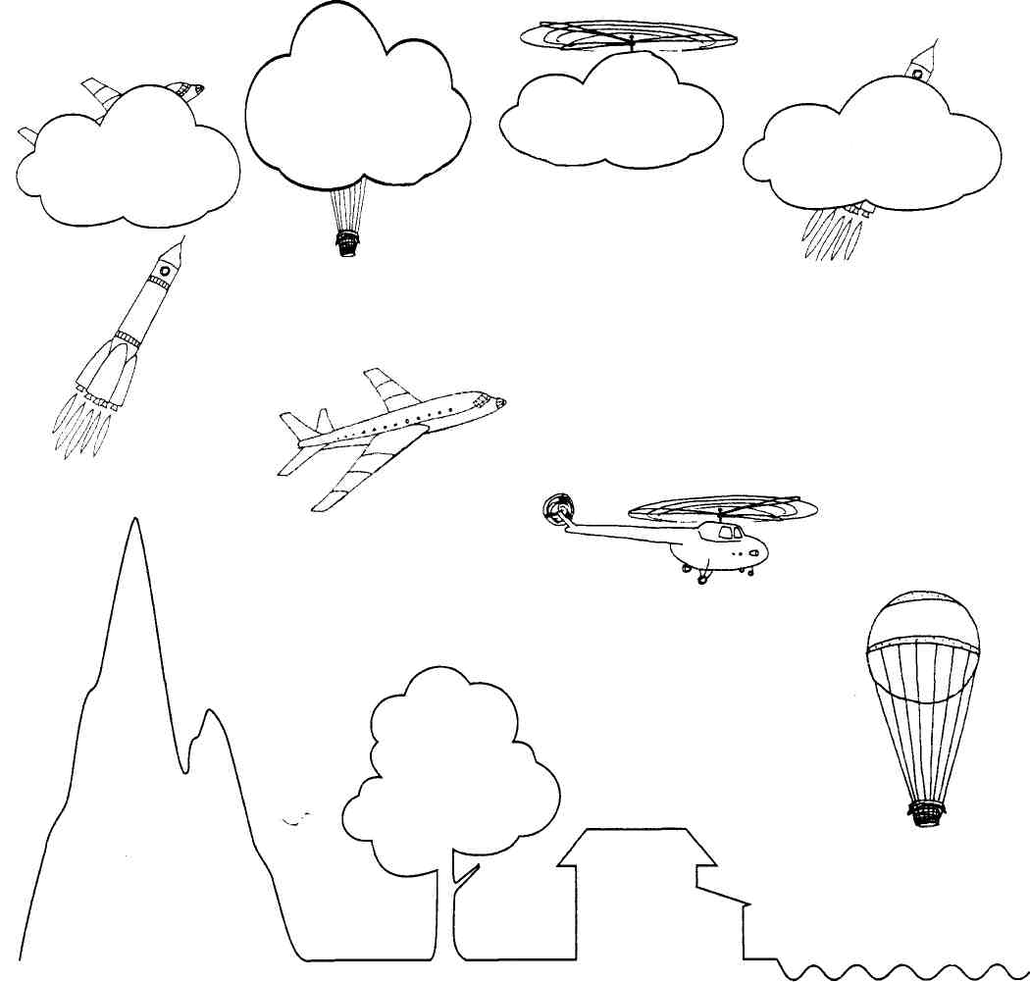
7. Точно линию веди, без отрыва обводи.


8. Где же транспорт для Егора?
Здесь он тоже без мотора (см. задание 6).
И что он рассмотреть успел, когда на шаре летел?
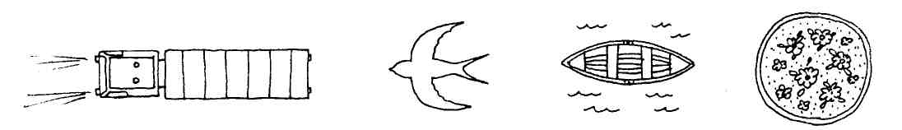

Водный транспорт

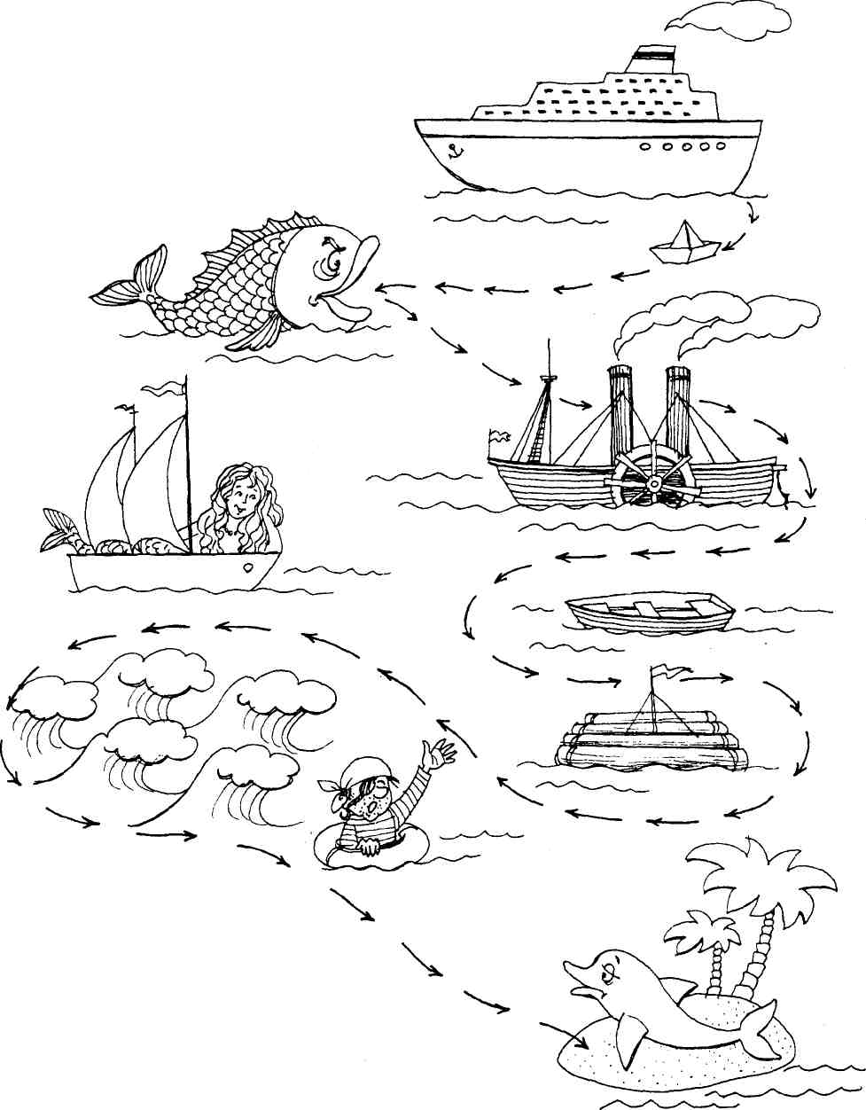
9. Плавал Егор капитаном в дальних морях-океанах. Про то, как плыл, что повидал, картину он нарисовал. — Ты по стрелочкам шагай и рассказ составляй. (Кораблик отплыл от парохода, доплыл до рыбы...)

Всё ли правда на картине? Есть у тебя сомнения? Утех, кого встречал Егор, какое настроение?


10. Попробуй без отрыва линию вести и назови весь транспорт на своём пути.
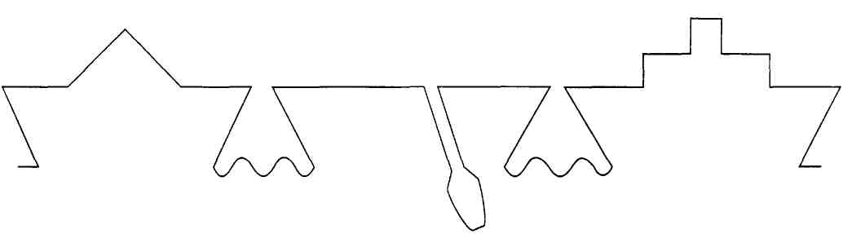
Игры Егора
11. В игры с транспортом играй, ни одной не пропускай:


12. Мастером-конструктором стать решил Егор, И отличный транспорт строит он с тех пор. Назови все части. Откуда взял их мастер?



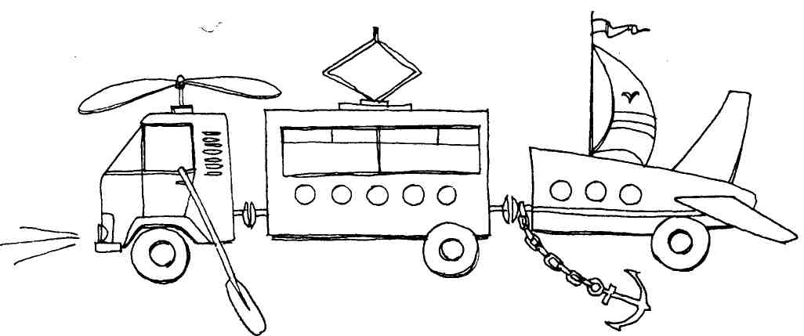
13. Кто из вас, ребята, знает, без чего корабля не бывает?

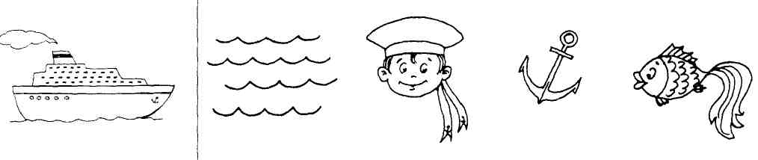
14. Колесо — автобусу. А что же — аэробусу?


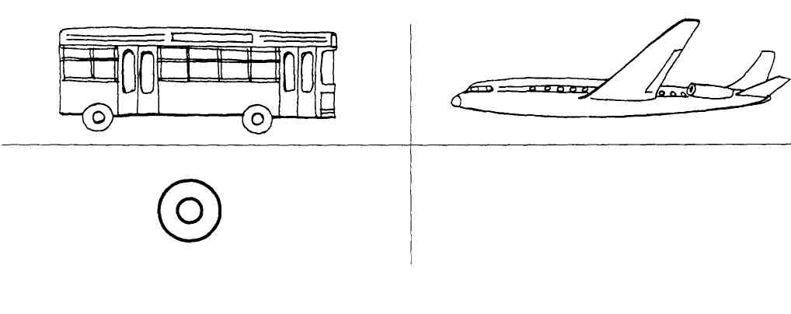


15. Парашюты летят — продолжи их ряд.
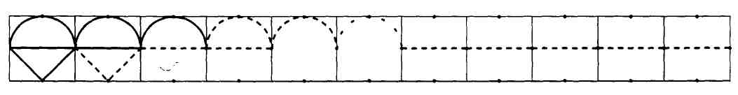
16. Выбери транспорт по сердцу, его опиши — и катайся на нём от души.
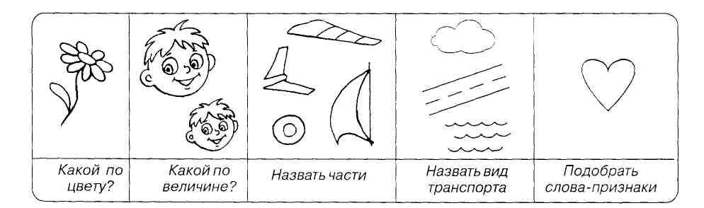

17. У сказочных героев свой транспорт есть — взгляни. А из каких же сказок к нам прибыли они?


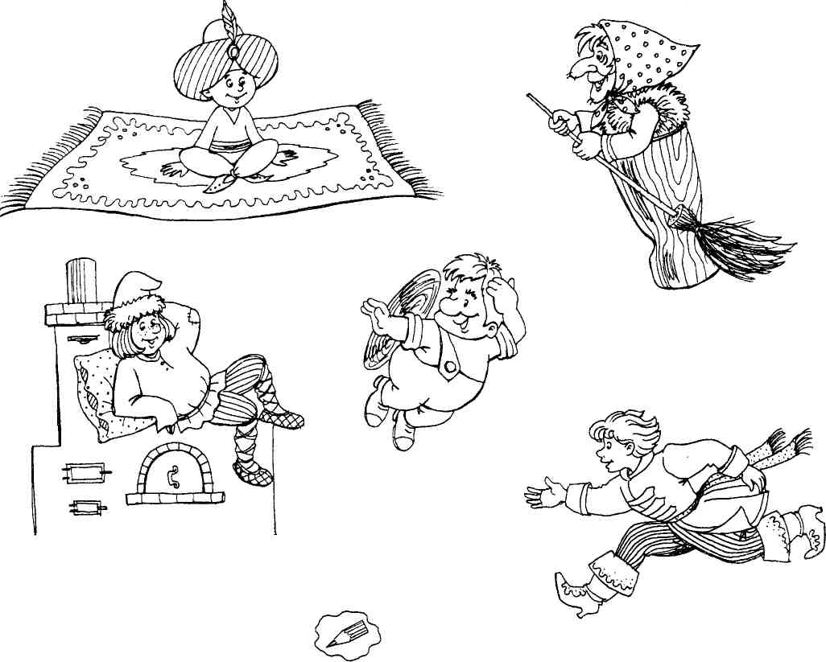
18. Обведи того, кто водит Корабль, машину, самолёт. Это капитан, водитель, лётчик, Ещё шофёр, моряк, пилот. (Подумай: почему каждого нужно обвести дважды?)

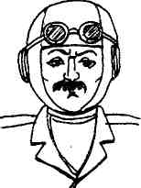
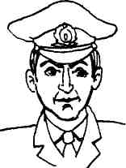
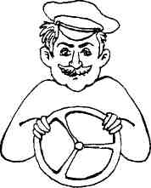

Выполнил задания без ошибки? Молодец, раскрашивай улыбку!


Профессии

1. У многих работа от дома далеко и добираться до неё нелегко. Им поможешь? Это важно. Расскажи потом о каждом.


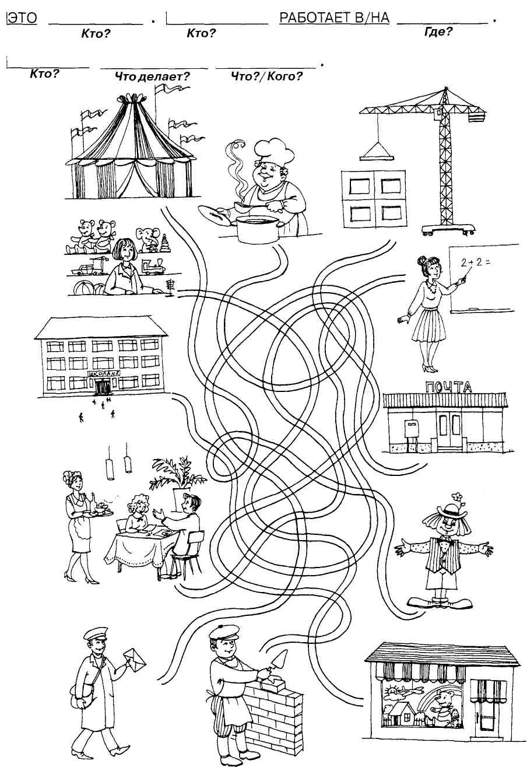

2. Старались, работали люди, как вдруг Поднявшийся ветер всё вырвал из рук. Кому что вернуть — побыстрее решай, Потом предложения про всех составляй


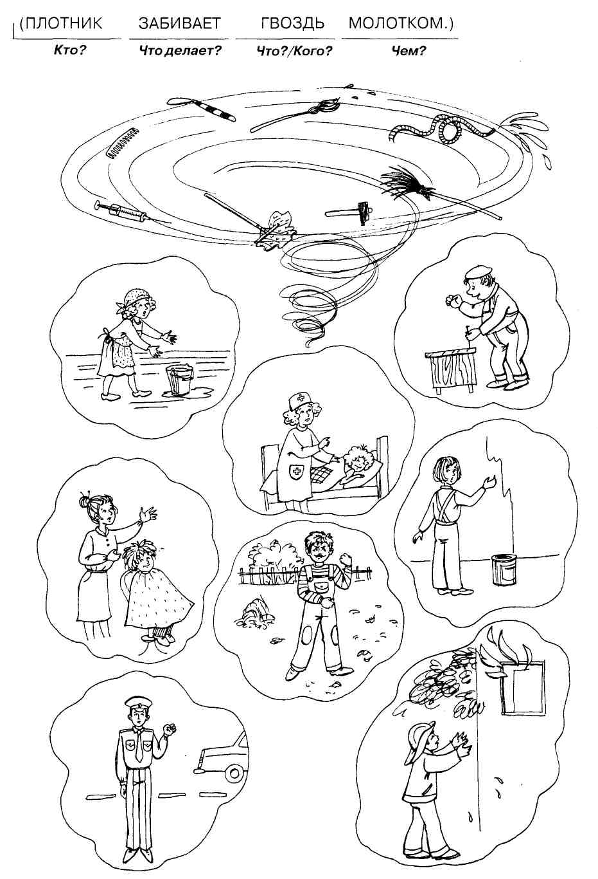
3. Скажи, кому подарит Егор каждый головной убор?



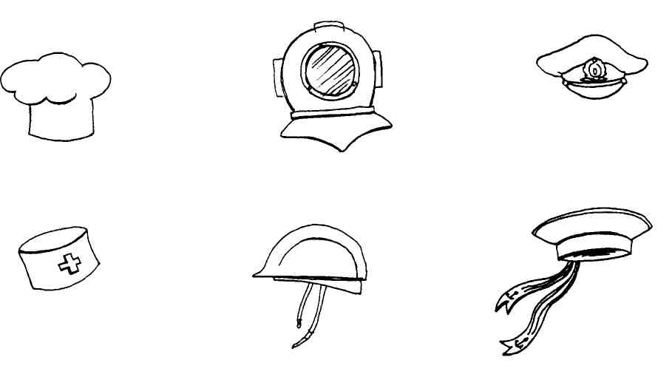


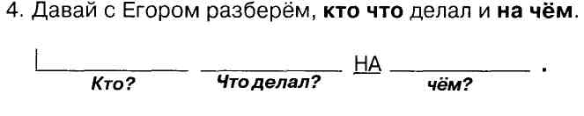

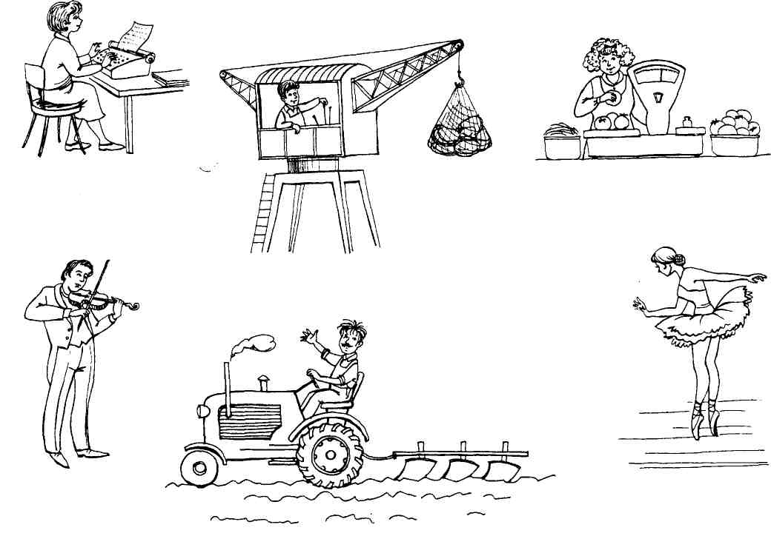
5. Кто этот транспорт водит? Профессии людей Напомни Егору как можно скорей!

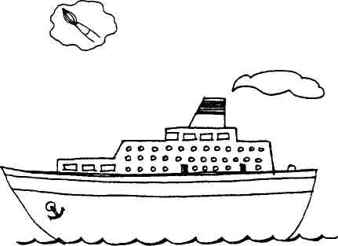
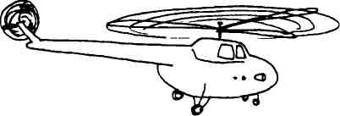

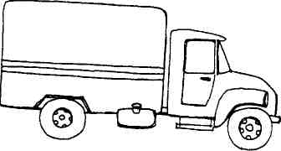
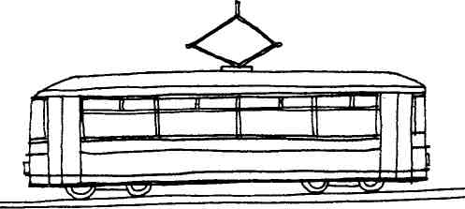

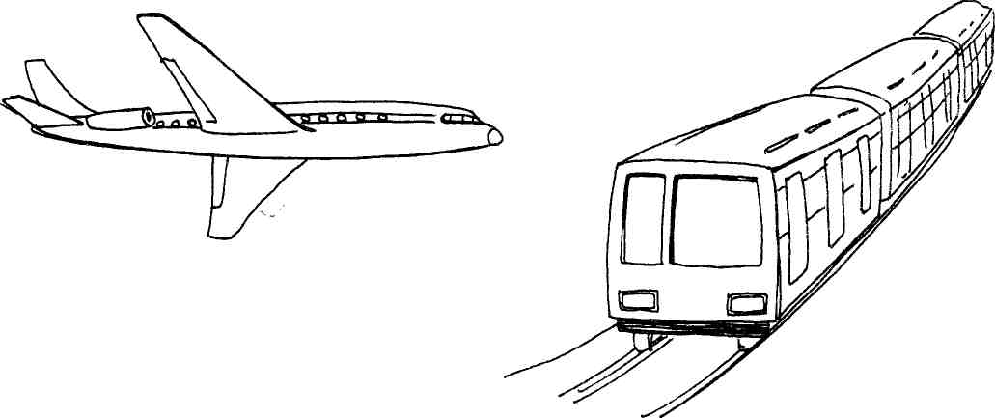
6. В интересные профессии поиграй, Учишкины игры не пропускай:


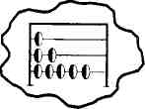

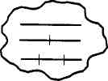
7. Слушай внимательно, обводи старательно.


Подумай: почему каждого нужно обвести дважды? Врач, портниха, педагог, сторож, сочинитель, Доктор, охранник, швея, поэт, учитель.
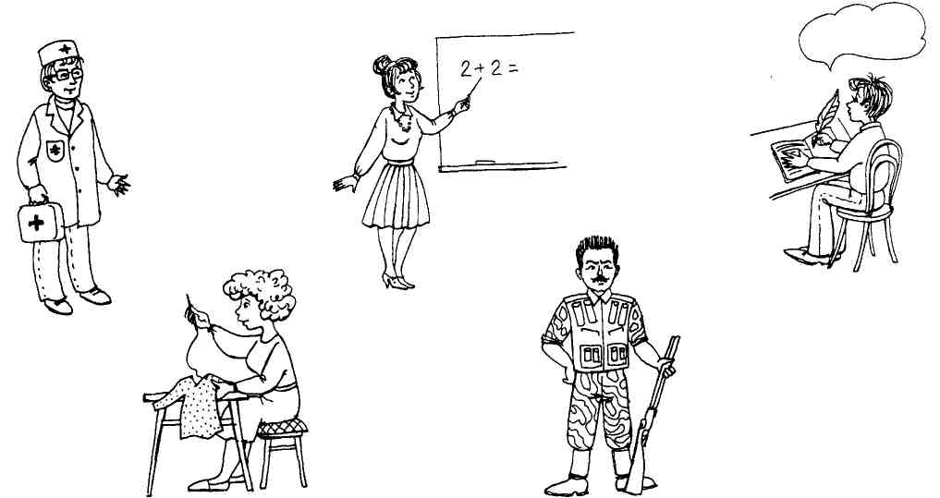

8. В професии играли Таня и Егор.

Кто кем был, узнай, послушав разговор:
- Я рисовала. — Я книгу писал.
- Я шила. — Я цветы поливал.
- Оба мы ножи точили. Оба обувь мы чинили.

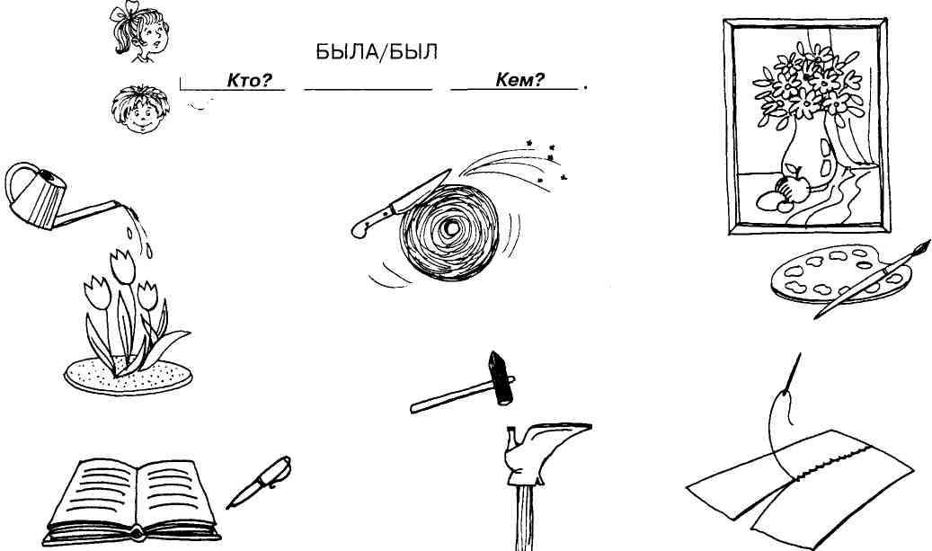
9. Где настоящий футболист, а где Егор-любитель? Что неправильно сделал Егор — подскажите.



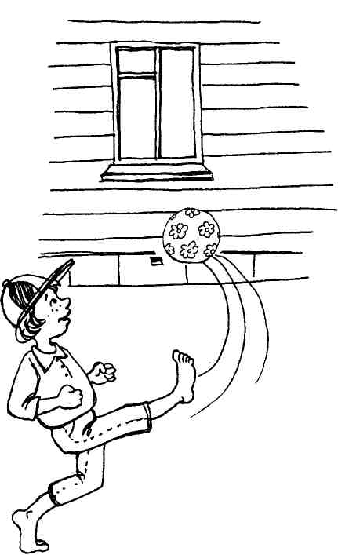
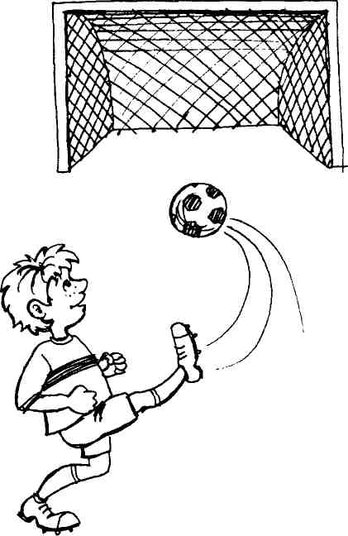
10. Какое множество рулей! Дорисуй их поскорей.



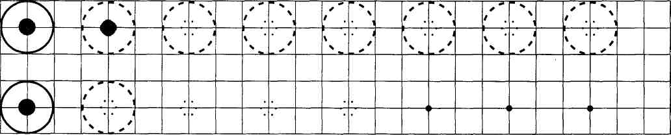

Выполнил задания без ошибки? Молодец, раскрашивай улыбку!


Семья

Портреты всей семьи Егор нарисовал,

Но к каждому портрету подпись потерял.
— Чьи портреты справа, чьи портреты слева — не может разобрать.
Ты ему поможешь загадку разгадать?
Одинаковые рамки одинаково раскрась.
Всех по парам назови, не торопясь.

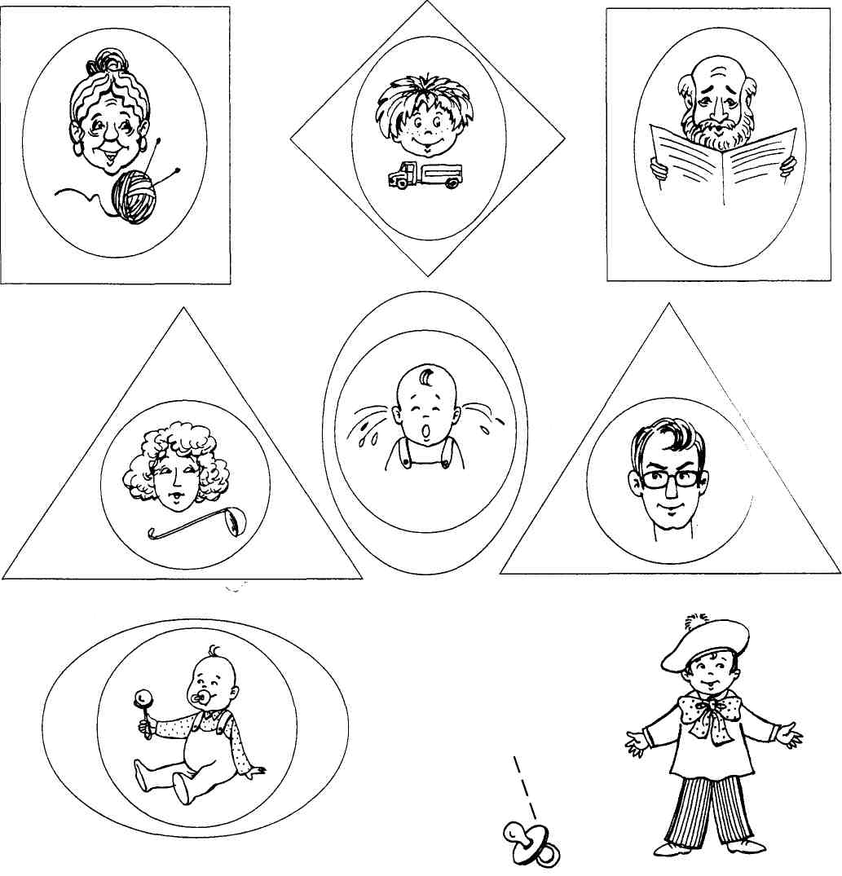
- Пару Егору по возрасту найди, рамкой нужной формы Егора обведи.


- Соску кому из детишек отдашь? Пусть в этом поможет тебе карандаш.
СИЗ

— Не сказал ты до сих пор, кем для кого является Егор.
(Для папы и мамы, Егор — сын и т.д.).
Заговорили вдруг портреты! Ты покажи нам, кто же это:
- Я дедушка и папа.
- Я мамочка и дочка.
- Я бабушка и мама.
- Я папа и сыночек.
2. В игры с семьёю Егора играй, Игры Учишки не пропускай:



3. В семейной утренней зарядке — все упражнения по порядку. Только озорник Егор всё делает наперекор.



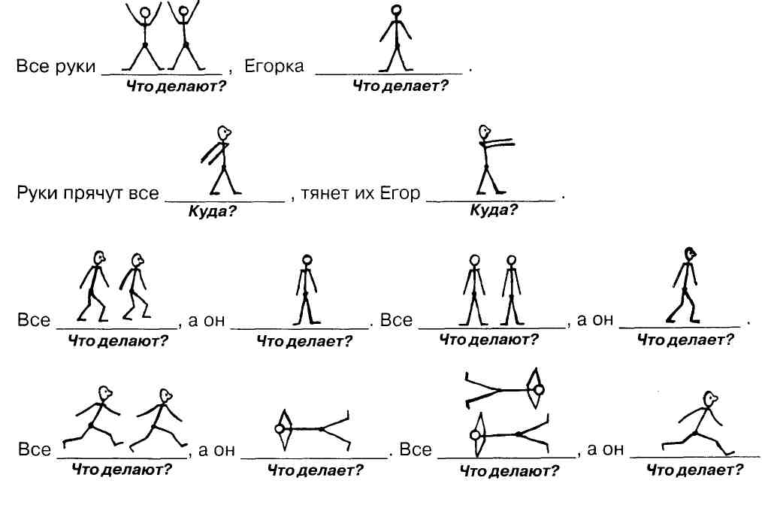
4. На досуге вся семья любит поиграть, А в какие игры — нужно рассказать.



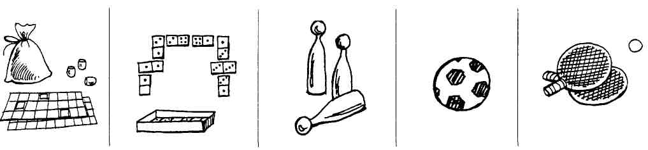


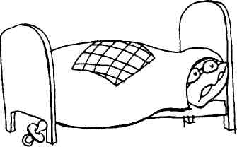
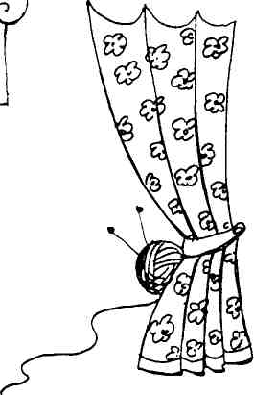
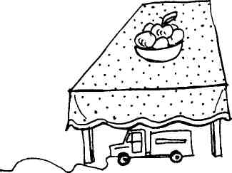
5. Ты Егору помогай: кто где спрятался — отвечай
6. Обводи и карандаш не отрывай. Всех, кто смотрит телевизор, называй.





7. Близняшки спрятались тоже. Раскрасить ты их поможешь?

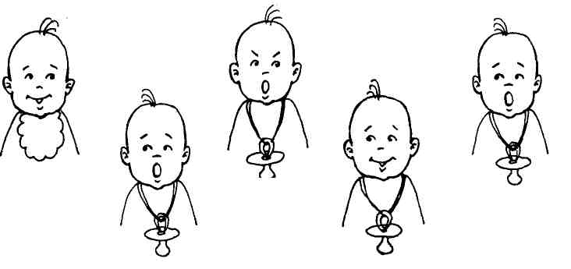
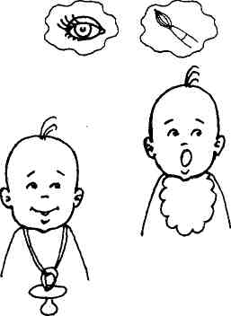

8. Решил Егорка про семью мультфильм нарисовать, Да только перепутал всё. Поможешь исправлять?


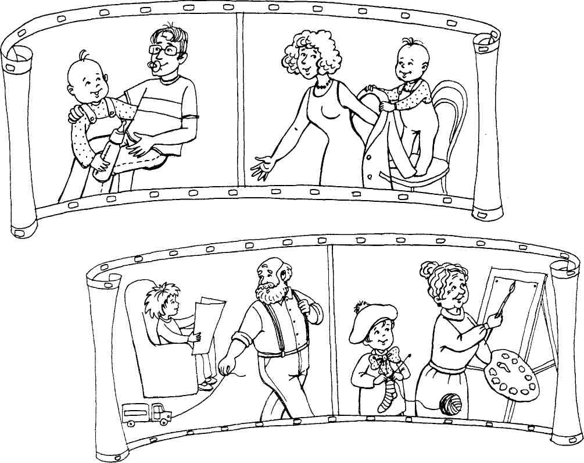
9. Вот сестрёнки и братишки. Рисуйте дальше, ребятишки!
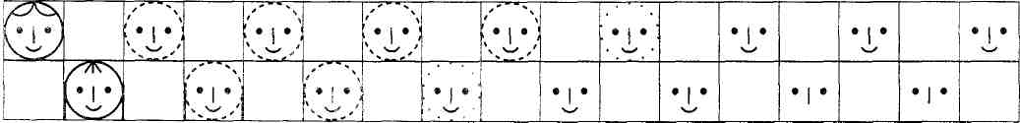

10. Папа кепки покупал. Кому какую - ты узнал?



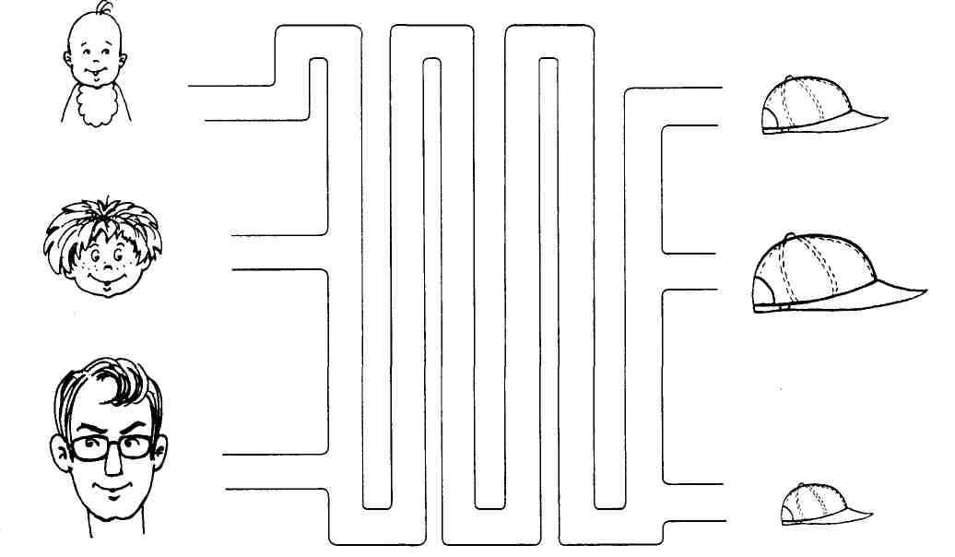
11. Свою семью попробуй в рамке нарисовать И обо всех Егору по схеме рассказать.



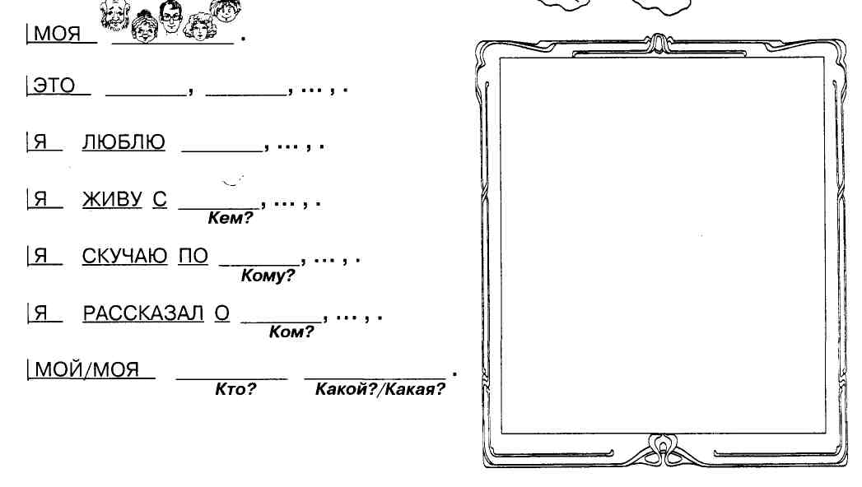

Выполнил задания без ошибки? Для своей семьи раскрась улыбку!

Домашние птицы

1. Суматоха на птичьем дворе. Кукарекает кто на заре?
Кто кудахчет? Гогочет? Шипит? А кто крякает? Кто пищит?
[ПЕТУХ КУКАРЕКАЕТ: КУ-КА-РЕ-КУ!
Кто? Что делает? Как?
2. Пару птицам найди, их друг к другу проводи.

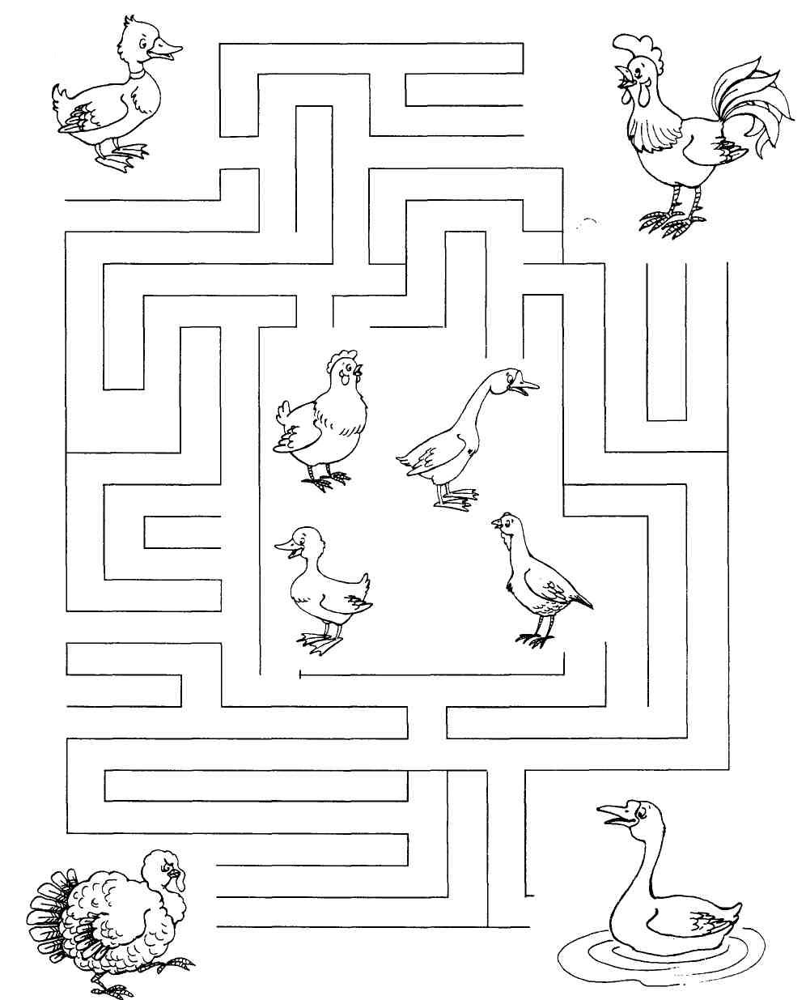
3. Прячутся птенцы за чем? Расскажи об этом всем.


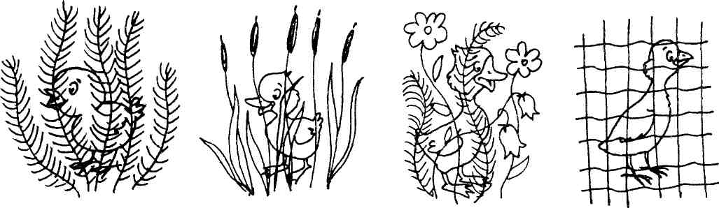
4. Птицы с птенцами в игры играют, Учишкины игры не пропускают.

5. — На птиц посмотри внимательно, закончи предложения старательно: По двору ходили (кто? — гусь, утка, курица и т.д.). Хозяева кормили (кого? — ...). Воду наливали (кому? — ...). Птичник убирали (для кого? — ...). Ухаживали (закем? — ...). Заботились всё время (о ком? — ... ).
6. Про любую птицу загадку загадай, Только эту птицу вслух не называй! (Составить загадку поможет план, ребятки.)
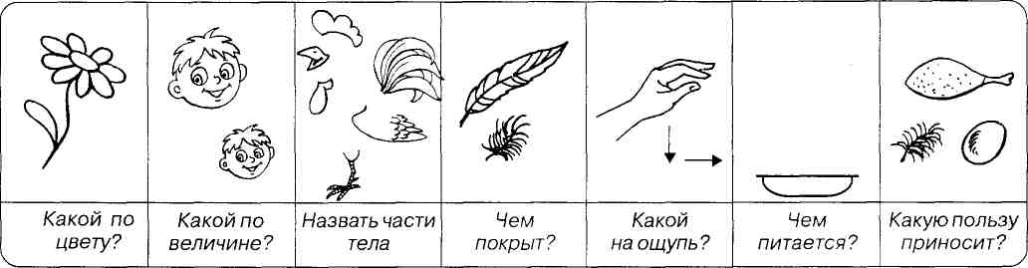

7. Всё, что здесь найдёшь, птичьим назовёшь:



Чей?

Чья?
Чьё?
Чьи?

8. У слова птица много родственных слов, Их по рисункам назвать ты готов?
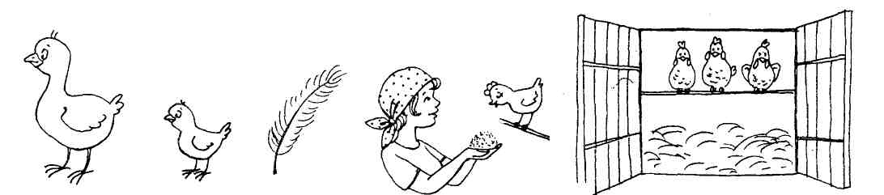
и.
Птица. Маленькая... Перо... За птицами ухаживает... Дом для птиц называется.

9. Кто здесь лишний, скажи, красным цветом укажи,


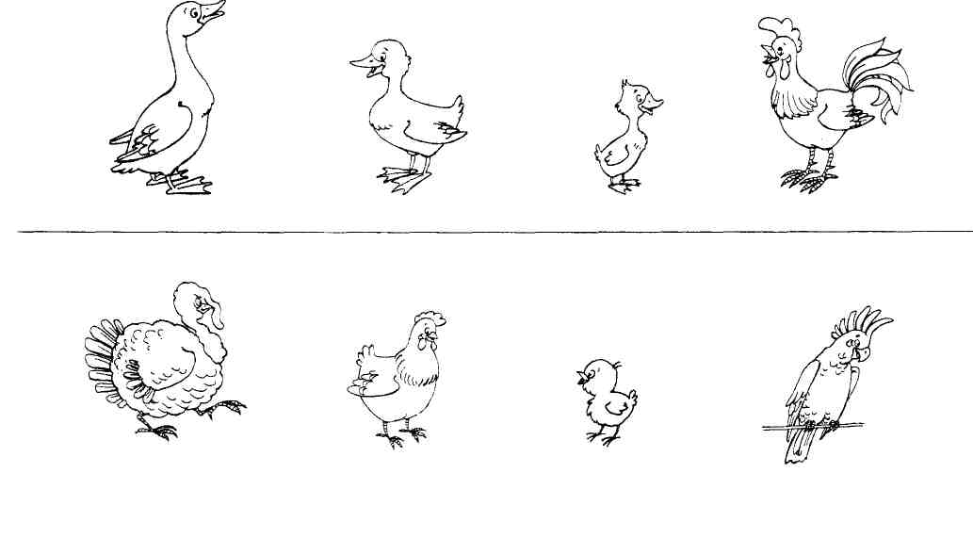
10. Посмотри на силуэты и реши, кто это? Четко линию веди, без отрыва обводи.




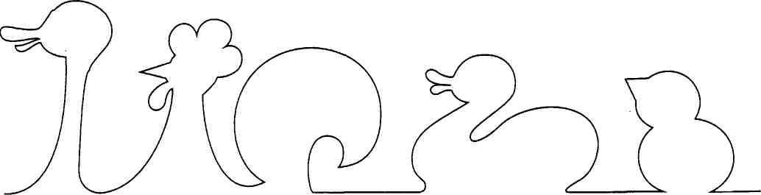
11. Что случилось здесь, ребятки? Расскажите по порядку.




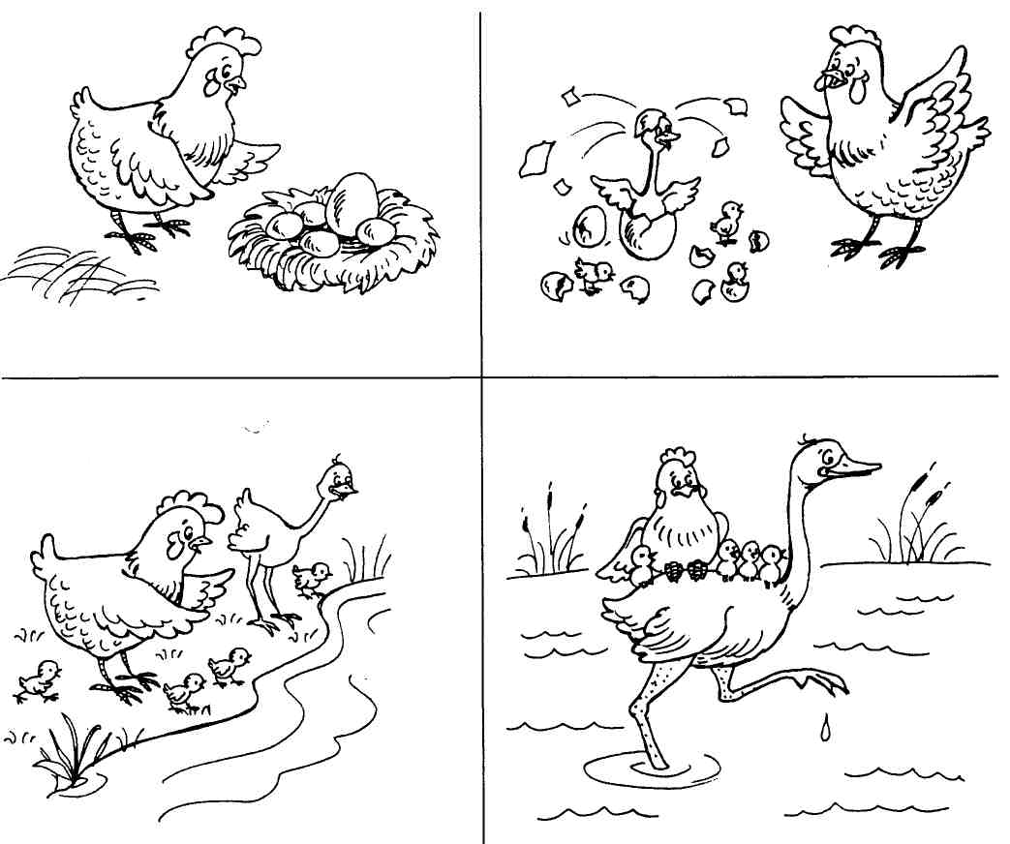
12. На картинки посмотри и все сказки назови.



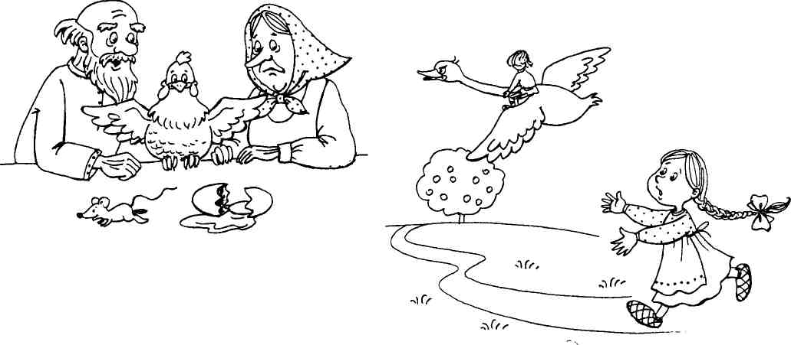

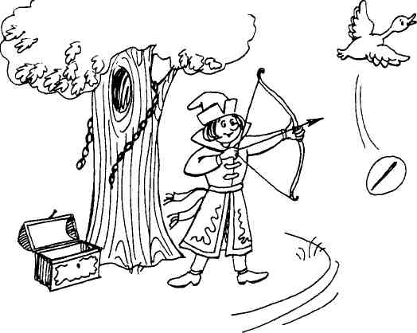
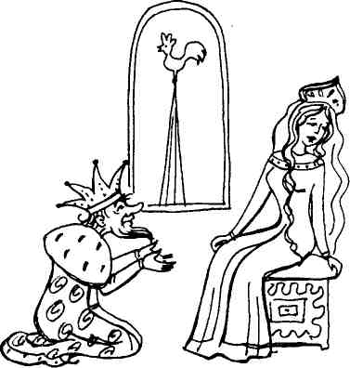
13. Продолжи ряд этих милых цыплят.



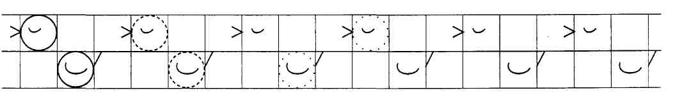

Выполнил задания без ошибки? Молодец, раскрашивай улыбку!


Зимующие и перелётные птицы

Учишкины загадки помогут птиц узнать,

А взрослые помогут загадки разгадать:
Кому не лень куковать весь день? (Кукушка.)
Кто рано встаёт, в небе над полем поёт? (Жаворонок.)
Серый, маленький такой, а певец удалой! (Соловей.)
Если на крыше гнездо совьёт — то счастье дому принесёт. (Аист.)
Как земля он чёрный, ловит червяков проворно. (Грач.)
Днём в дупле высыпается, ночью на охоту собирается. (Сова.)
Длинные ноги, клюв и шея. И ловко лягушек ловить умеет. (Цапля.)
Кто в скворечнике живёт, звонко песенки поёт? (Скворец.)
Кто чирикает? (Воробей.) Воркует? (Голубь.) Трещит? (Сорока.)
Кто каркает? (Ворона.) Стучит? (Дятел.)
Кто зелёною весной вернётся с юга в край родной? (Перелётные птицы.)
Перелётных птиц найди, красным цветом обведи.
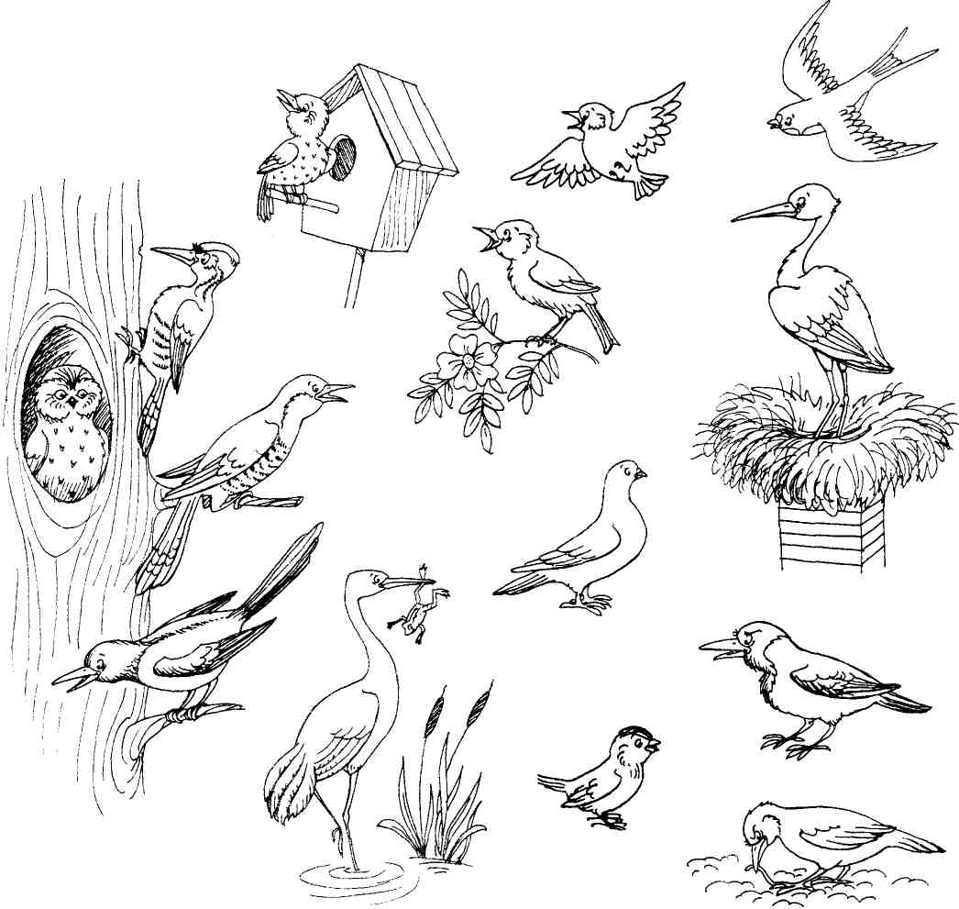
Кто на юг не улетал, с нами вместе зимовал? (Зимующие птицы.)
Птиц зимующих найди, синим цветом обведи.

2. В тёплом гнёздышке птенчик сидит. Как ты думаешь, чем он покрыт? (Пухом.)



Отвечать готов? Называй птенцов:

У галки .... У вороны .... У сороки .... У совы ....
У аиста .... У кукушки .... У скворца .... У грача ....
3. С птицами в игры Учишки играй, игры весёлые не пропускай:


4. Люди помогают птицам в стужу лютую кормиться. Голодных птиц ты пожалей, веди к кормушке их скорей.



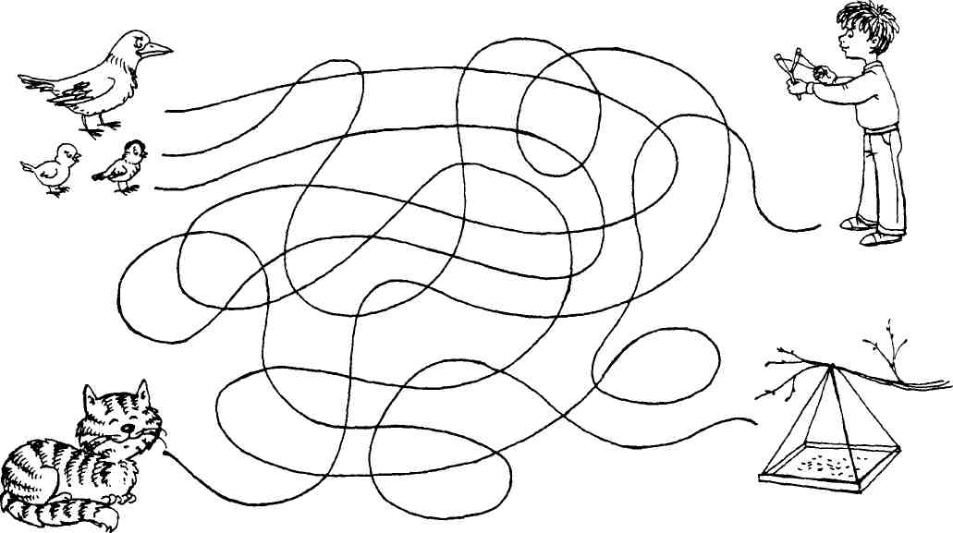
5. Бедная птица в клетке томится. По очереди точки соединяй, Из клетки на волю её выпускай.



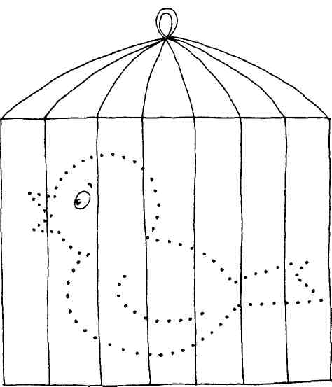
6. Перелётных птиц стая над чем пролетает?


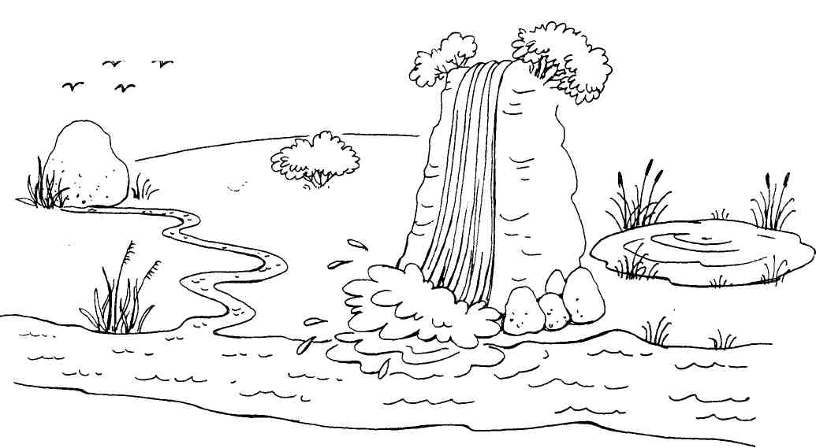
[СТАЯ ПРОЛЕТАЕТ НАД ЧЕМ?
(Название водоёма.)

7. «Лишнюю» птицу зачеркни и свой выбор объясни.


(Цапля)
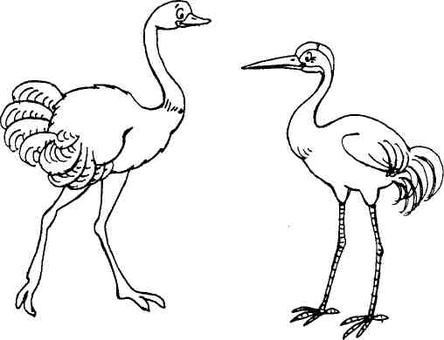
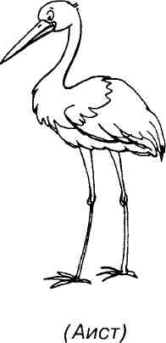
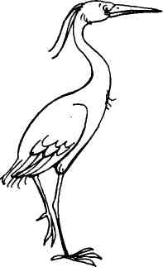
(Страус)
(Журавль)

8. Здесь лебедь и воробей. Сравни их поскорей!


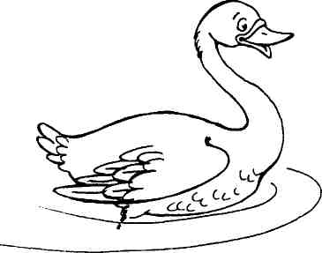
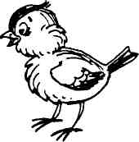

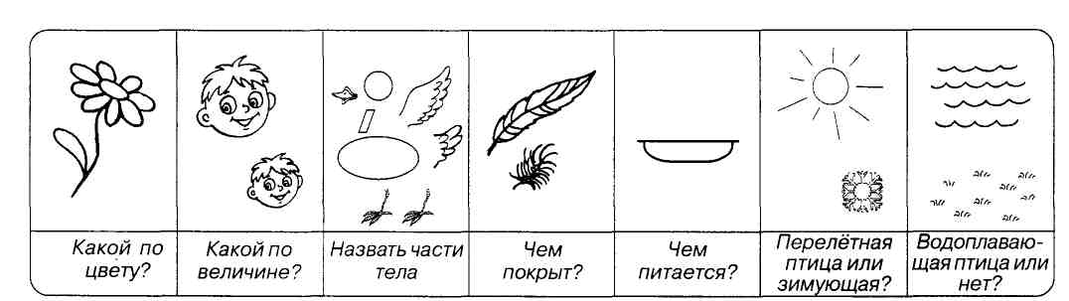
9. Взял фотограф аппарат, сделал снимки для ребят, Только снимки все слились. Что за птицы? Разберись!




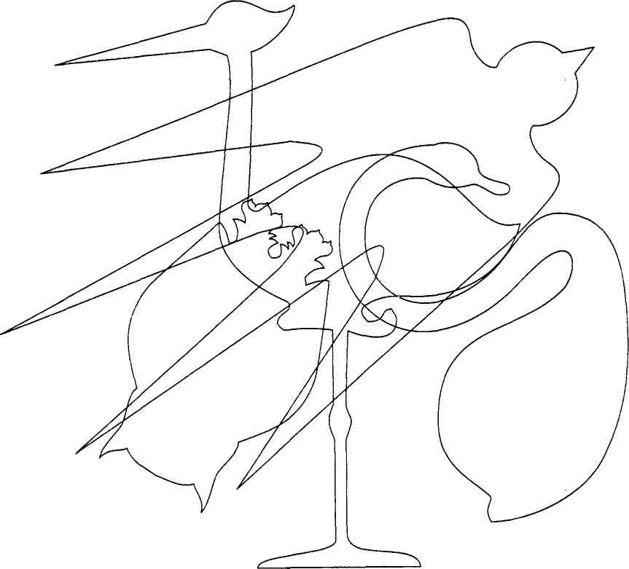
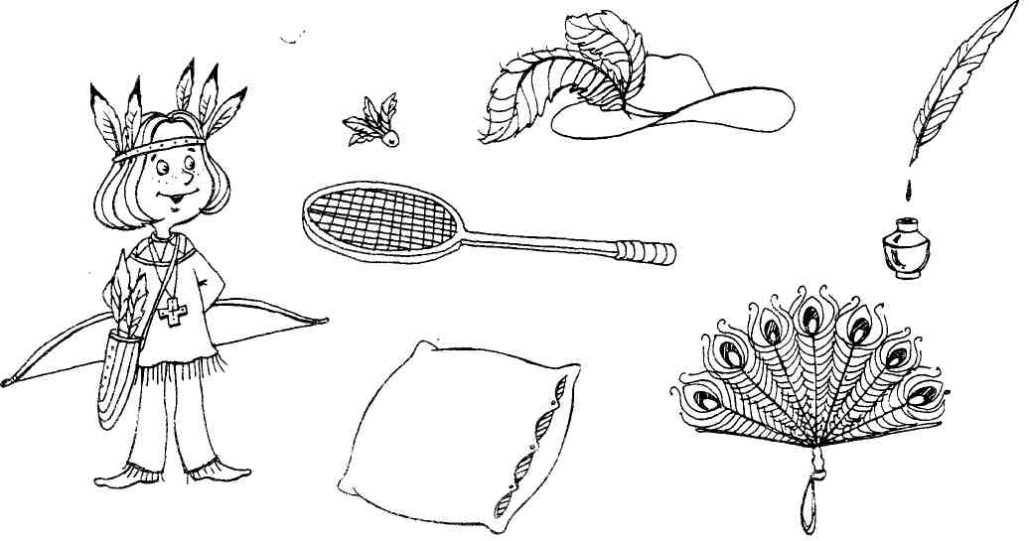


11. Кто, как соловушка, поёт? Как лебёдушка, плывёт? Как сорока, трещит? Как сова, всё утро спит? Кто здесь выглядит орлом? Кого голубкой назовём?



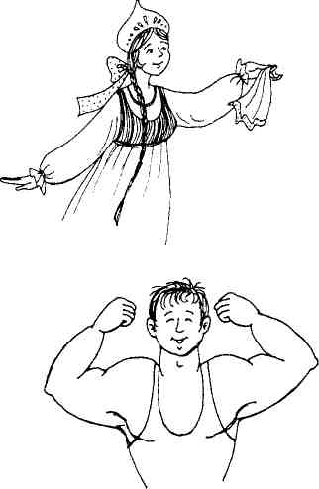
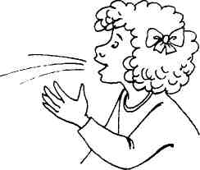
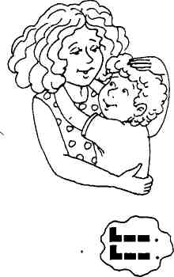
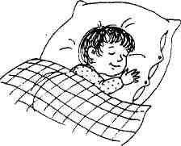
12. Составь скорей рассказ о том, что было сначала, что стало потом

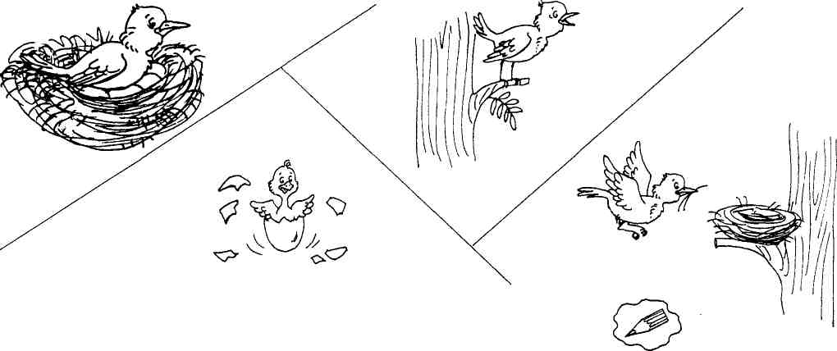
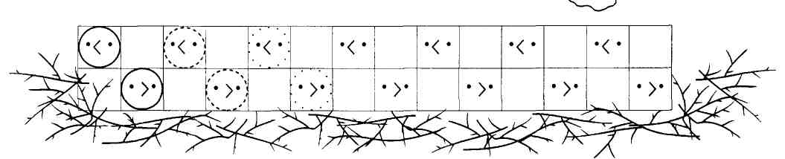
13. В гнёздышке птенцы кричат. Ты птенцов продолжи ряд

Выполнил задания без ошибки? Молодец, раскрашивай улыбку!


Весна

1. Весна-красна пришла, тепло нам принесла. /~/ V
Весеннее солнце чему улыбнулось? ч""""г

Лучами оно до чего дотянулось?
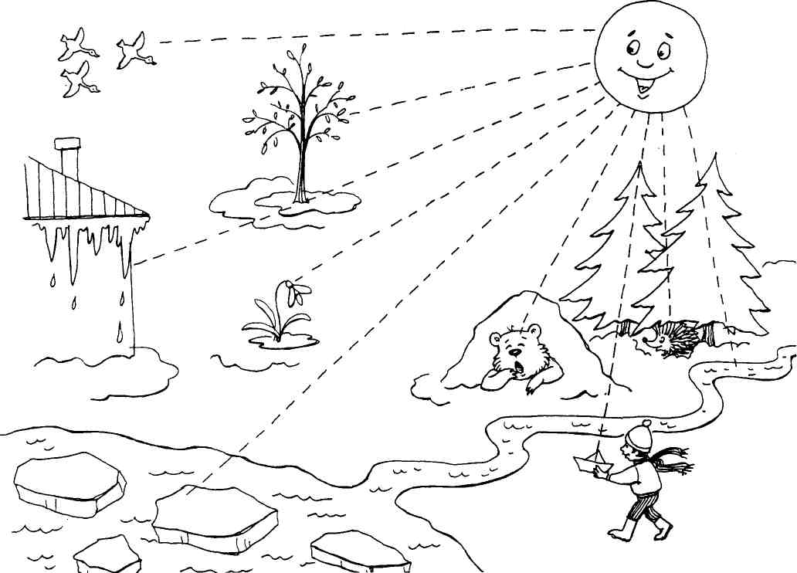

Откуда капают капели? Откуда птицы прилетели? Откуда подснежник пробивается? Течёт ручей? Где листья распускаются? Откуда звери после спячки вылезают? Где малыши кораблики пускают?


2. На картину смотри внимательно, Выполняй задания старательно.


1) Егор картину эту рисовал,
И про весну рассказ он составлял.
Но Егор-озорник всё путать привык.
Ты ошибки исправляй и рассказ продолжай:
«Солнце мало светит, стала ночь длиннее,
А день ещё короче и воздух холоднее.
Ручьи замерзают. Птицы улетают.
Заснули звери. Снег идёт.

На реке — ледоход.
На земле — проталинки. Дети сняли валенки.
Почки набухают. Подснежник расцветает.
Тают сосульки, капает с крыш.
На санках катается малыш».
2) Когда картину раскрашивать будешь,
Что увидишь весеннее, назвать не забудешь?
3) С «весенними» словами в игры играй,
Учишкины игры не пропускай!
(Слова: солнце, птица, почка, лист, проталина, сосулька, подснежник, ручей, льдина.)





Пусть твой карандаш изобразит Всё, что в этих рифмах прозвучит: Зимою было так спокойно, тихо, Весною — суета, неразбериха. Кто поёт, гомонит? (Птицы.)


Что с крыши капает, звенит? (Капель.)
Что так весело журчит? (Ручей.)
А на речке что трещит? (Лёд.)

4. Ручейку помоги добежать до реки.


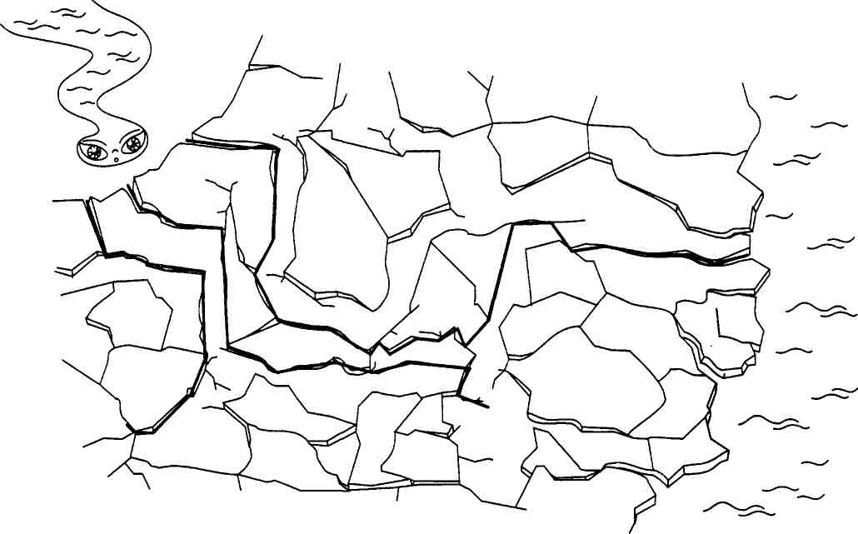
5. Сколько действий назовёшь, столько стрелок обведёшь.

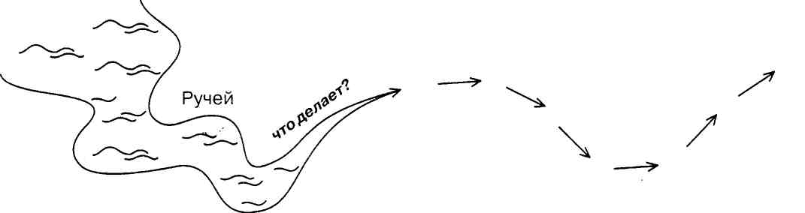
6. Какая из линий Расколола льдину?



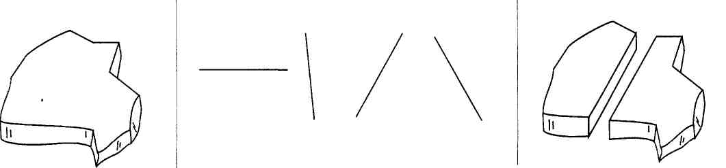
7. Признак к слову подберёшь — Лучик новый проведёшь.



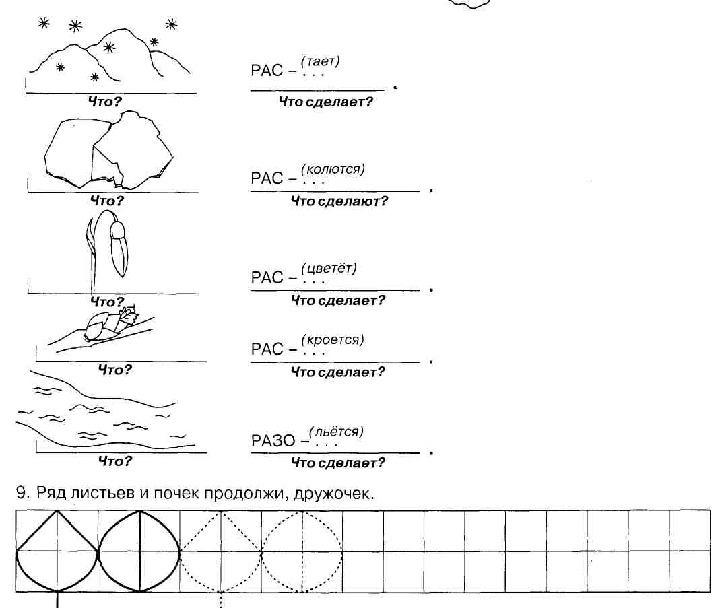
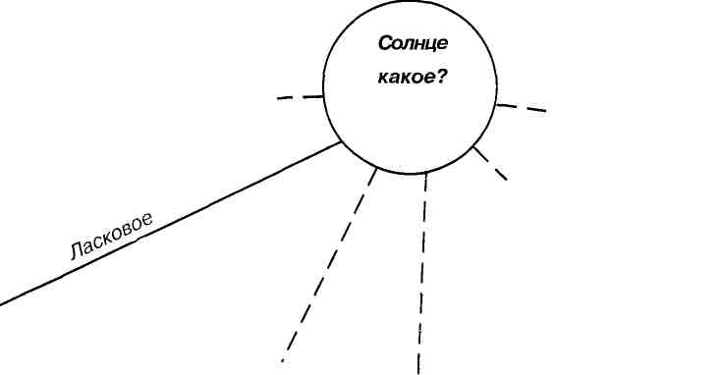
8. По линеечкам шагай, предложения составляй.



10. Что можно делать, раскрасьте, друзья, И то зачеркните, что делать нельзя.


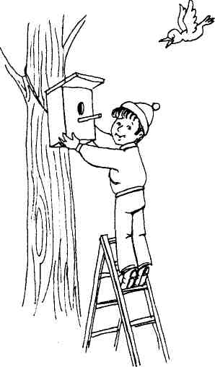
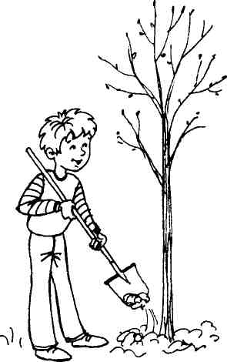
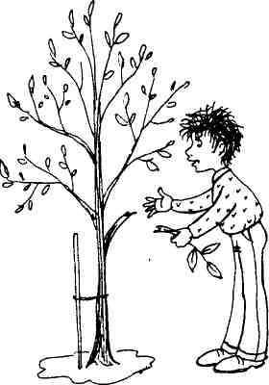

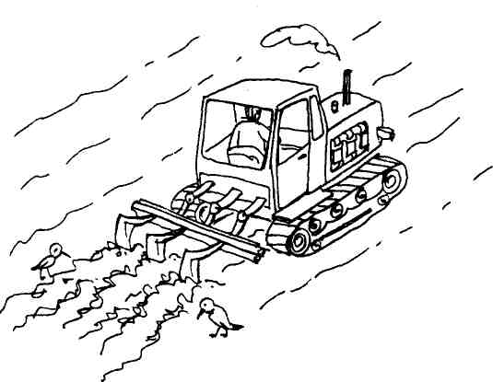
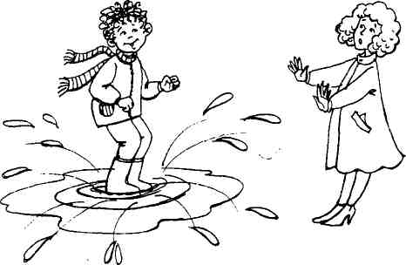

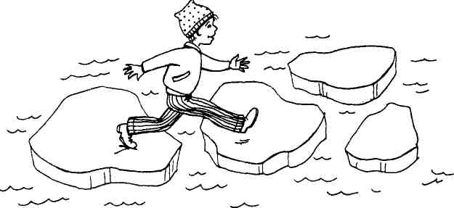
11. Такую же сосульку под крышей найди И карандашом её обведи.



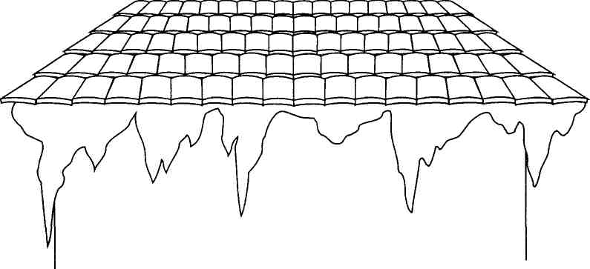
12. Уменьшается сугроб с каждым днём. Мы по пунктиру его обведём, А самый маленький сугроб нарисуем потом.





Выполнил задания без ошибки? Молодец, раскрашивай улыбку!


Части суток

1. Всему в природе свой черёд: Вслед за утром день придёт, За днём наступит вечер, Потом ждём с ночью встречи. Тебе ответ придётся дать: как одним словом всё это назвать? (Сутки.)

Если по лабиринту пройдёшь — Пару для каждой картинки найдёшь.

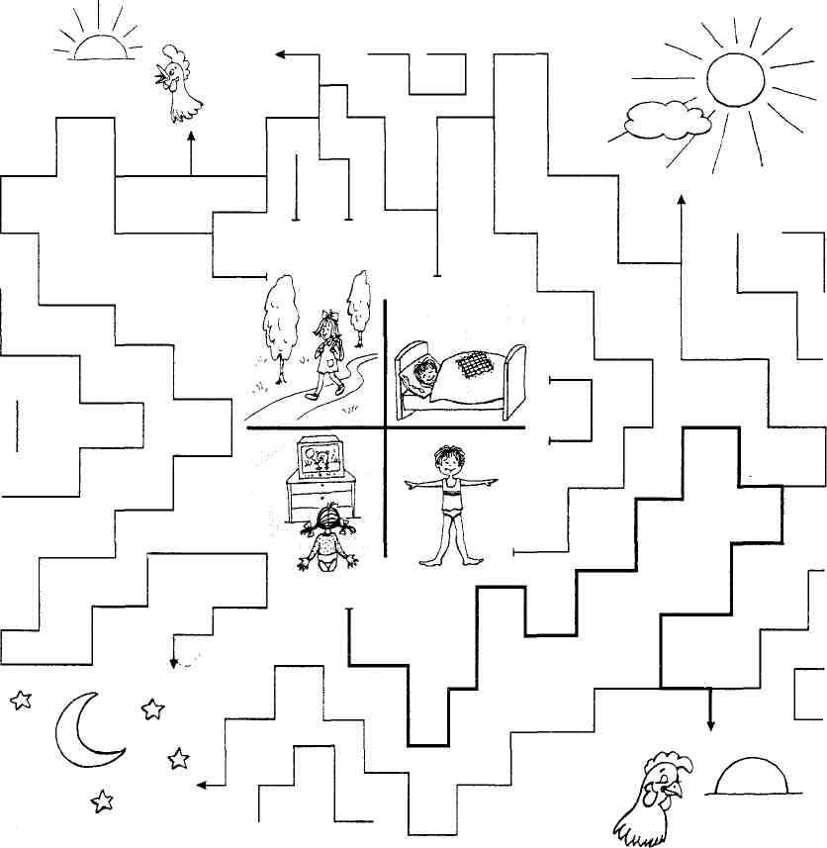
Что за днём? Что перед ночью?


Кто ложиться спать не хочет? (Сова, кошка, сторож, летучая мышь.)

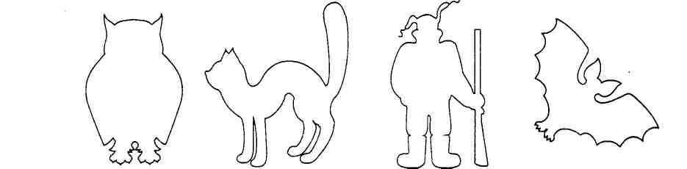
2. Сколько действий назовёшь —
Столько стрелок обведёшь.


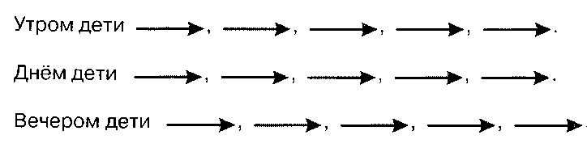
3. За солнцем движения повторяй,
И все слова запоминай:
Утром солнце встаёт легко,
Днём на небе оно высоко,
Вечером оно садится,
Ночью — спать ложится.


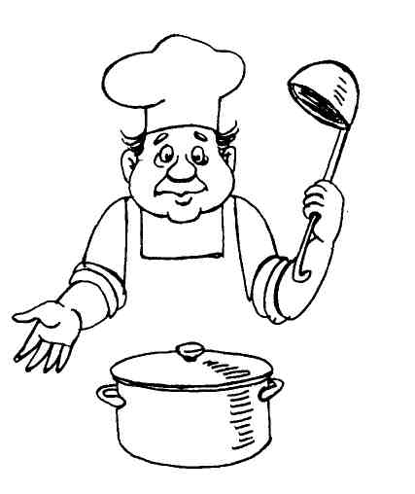
4. Завтрак, обед, полдник и ужин Приготовить повар успел. Но что и когда подать нам нужно, Вспомнить он не сумел. Исправить предложения сможешь — Значит, повару поможешь: Мы завтракаем вечером. Ужинаем днём. Полдничаем ночью. Утром на обед идём.



5. Чем отличаются картинки — посмотри внимательно гт" V
И предложения составь по схеме обязательно. ^с"™/

Утром
, а вечером > >

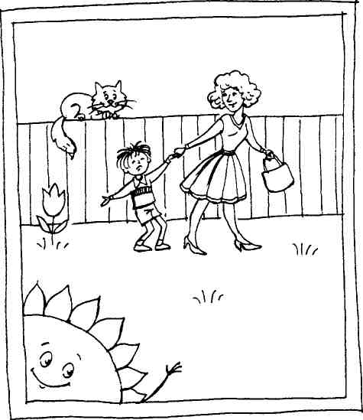
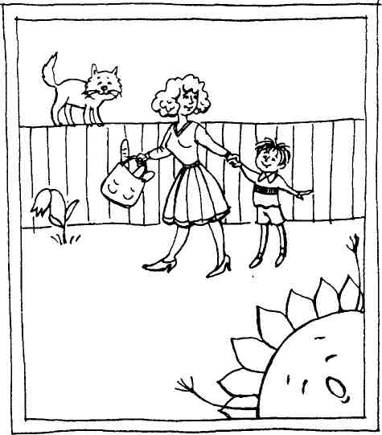
6. День должен превратиться в ночь. Как нам художнику помочь? (Закрасить небо синим карандашом, нарисовать звёзды, глаза у совы.)




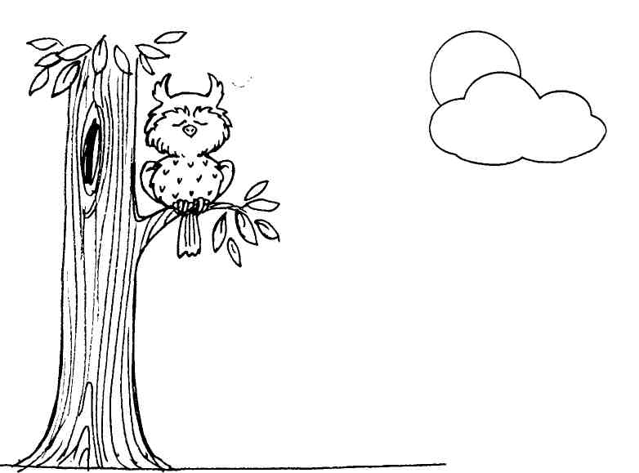
7. Какая ночь? А день какой? Ответь, не торопясь. Треугольник — это признак: назовёшь — закрась.

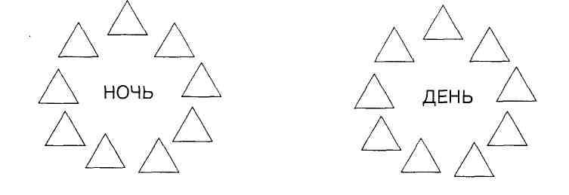
8. Егор взрослеет с каждым днём. Давай расскажем мы о нём: — Вчера был он трусом, сегодня А завтра он станет ещё .... Вчера он был грустный, сегодня — ... , А завтра он станет ещё ....


храбрец,
Вчера он был слаб, сегодня — ... , а завтра будет ещё ... Вчера он был жадный, сегодня — ... , а завтра будет ещё Вчера был неряшлив, сегодня — ... , а завтра будет ещё .

9. Вот опять для тебя и рассказ и игра: Нарисуй то, что утром ты делал вчера. Сегодня днём чем занимаешься? А завтра вечером что делать собираешься?


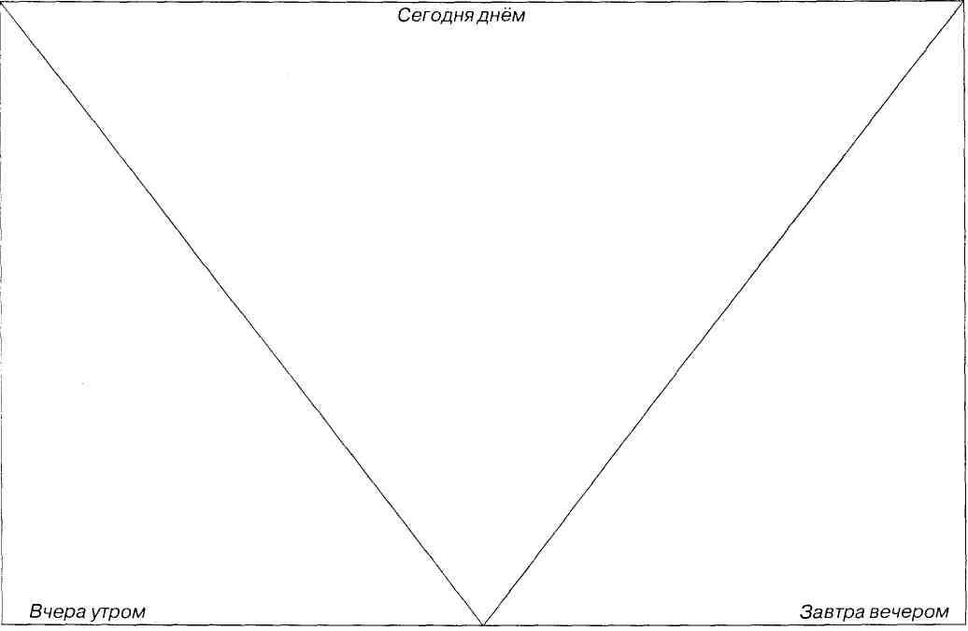

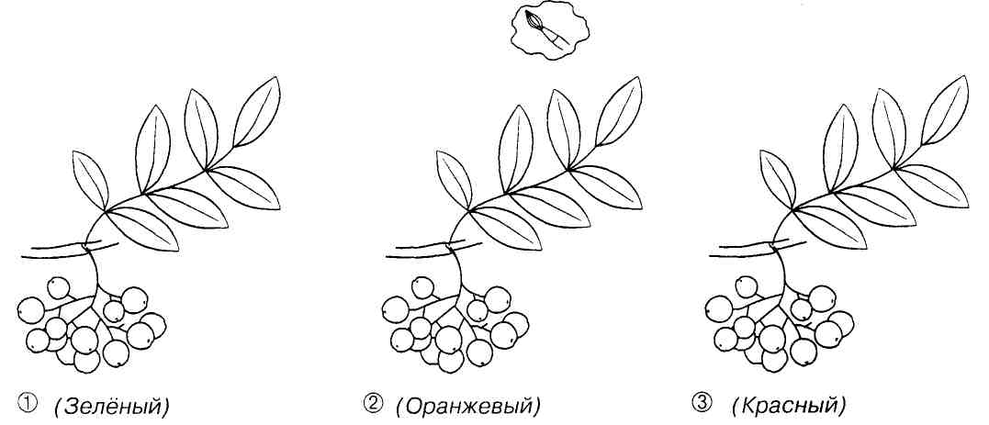
10. Каким бывает цвет ягод рябины? Раскрась по-разному эти картины.
11. Что сначала, что потом?


Раскрась в порядке вот каком:
Ф Коричневым; © зелёным; © розовым карандашом.

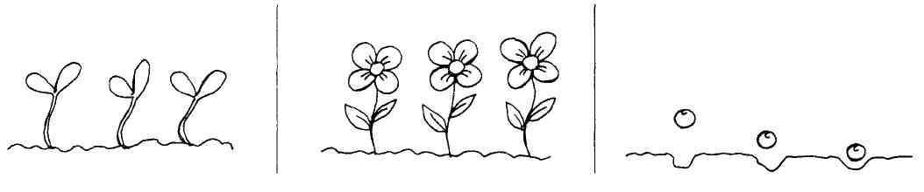
12. Пусть взрослый предложения ребёнку прочитает, А тот, что было раньше, а что - позже, угадает: — Детишек мама тортом угостила, Который днём в магазине купила.
Злой волчище зайчика хотел поймать, Но от серого косому удалось сбежать.
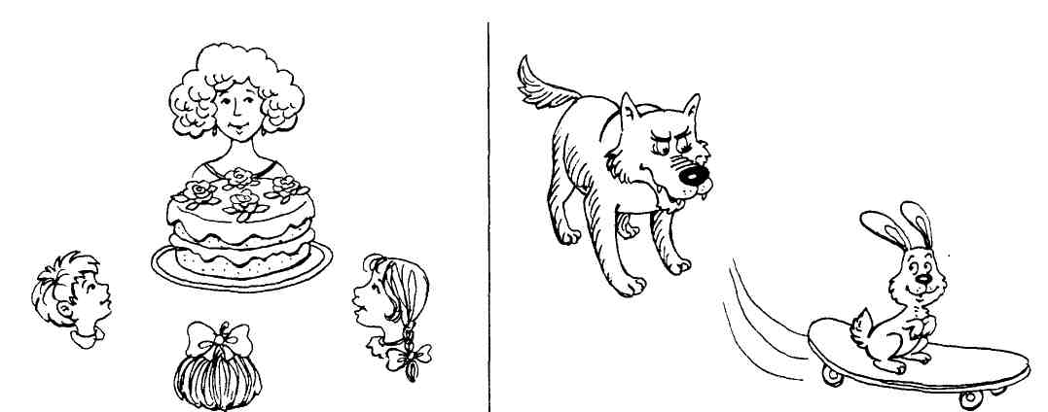

13. Ночь на землю опустилась — Всё на свете изменилось: На небе было солнце, теперь висит ... (луна). День шумен был и светел, а ночь ... (тиха, темна). Светило солнце сильно, луна же светит ... (слабо). Солнце горячо, луна же ... (холодна).


14. Дорисуй в оконцах месяц, луну, солнце.

(Обратите внимание на расположение рисунков.)

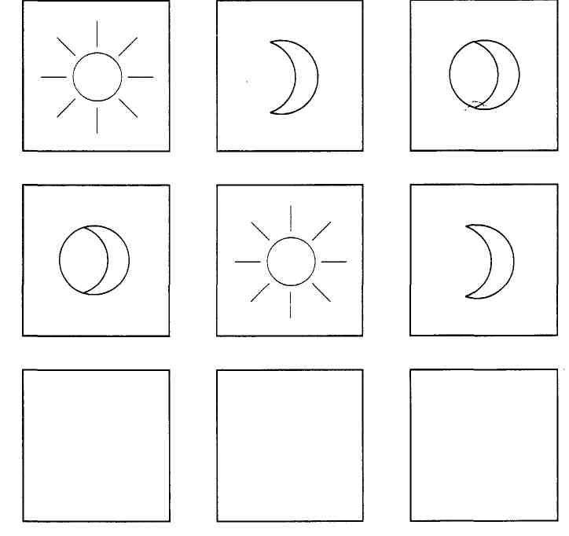
15. Здесь солнце, месяц и луна.
Про что ты скажешь: он? оно? она?
Нужную картинку покажи, Все предложения доскажи:
На небо взошёл ... , взошло ... , взошла .. Долго светила ... , светил ... , светило
Ярко сияло ... , сияла ... , сиял ....
Всё освещала ... , освещало ... , освещал

16. В созвездиях звёздочки соединяй, Созвездий названия сам угадай.


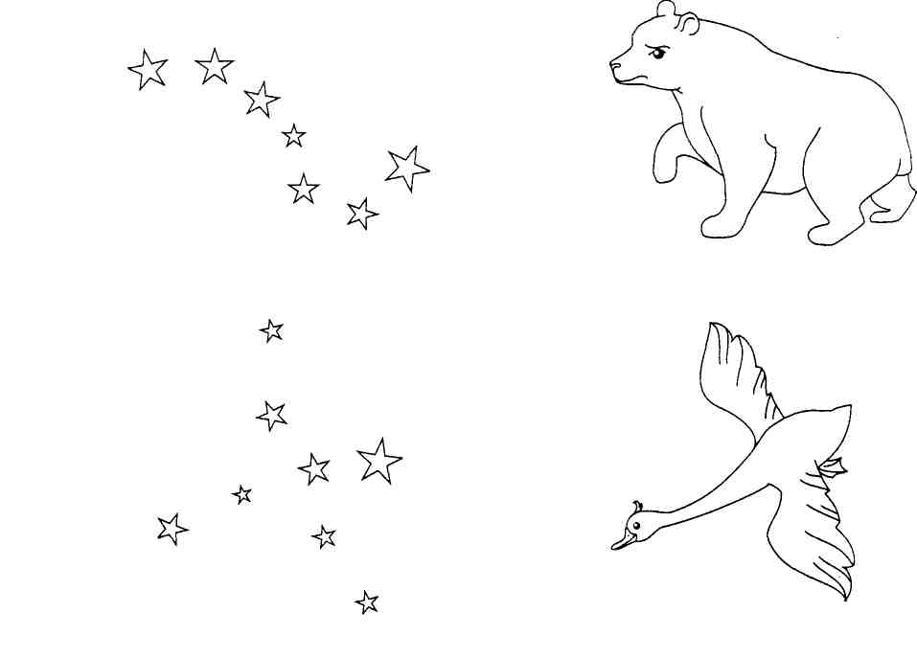
17. В игру играй — Слова добавляй.
По порядку идут день, ночь, утро, вечер.
Постоянный маршруту ... (дня, ночи, утра, вечера).
Мы радуемся .... ^
Все любовались не однажды ....
Мы видели не раз ....
Рассказали мы сейчас о ... .
18. Дорисуй ряд солнышек-друзей, )/ф~
И станет всё вокруг светлей. ^ ^
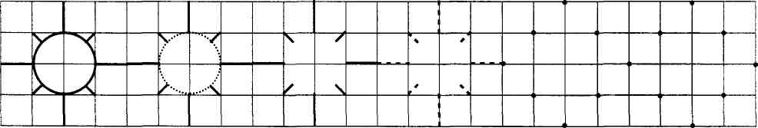

19. С названиями частей суток и светил В Учишкины игры сыграть ты не забыл?

(кроме луны и месяца)

20. Жёлтым раскрась столько месяцев, Сколько их ночью на небе светится; Голубым — сколько каждому времени года Подарила наша природа.




Выполнил задания без ошибки? Молодец, раскрашивай улыбку!


Насекомые
1. Насекомые весной устраивают концерт большой. Кто гудит? Кто жужжит? Кто стрекочет? Кто пищит? Кто зудит? А кто молчит, лишь усами шевелит? Кто откуда выползает, вылезает, вылетает? Кто на чём сидит? Кто над чем кружит?

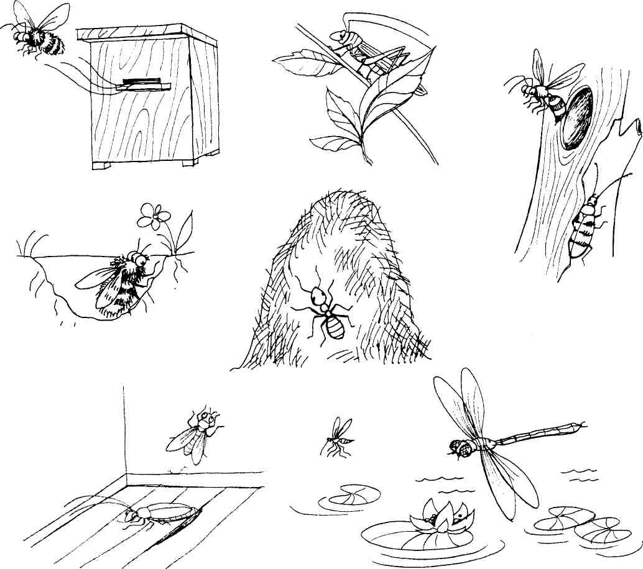
2. Каждую фразу доскажи, не торопясь, а насекомое раскрась. Мёд нам принесла трудолюбивая .... Всё сделать хочет поскорей трудолюбивый .... Он назойлив, как кошмар, надоедливый .... Всё зудит, зудит над ухом надоедливая .... Он и вор и хулиган — рыжий наглый .... Летает, выпучив глаза, лёгонькая .... Зеленой, какогуречик, быстрый лёгонький ....



3. Ах, яичко укатилось у царицы муравьев! С муравьишкою обратно прикатить его готов?



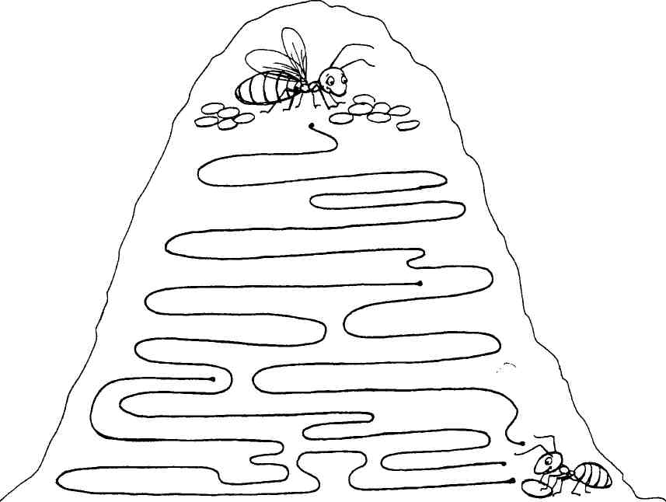
4. Насекомых с картинками соедини.



Расскажи, чем вредны и чем полезны они.

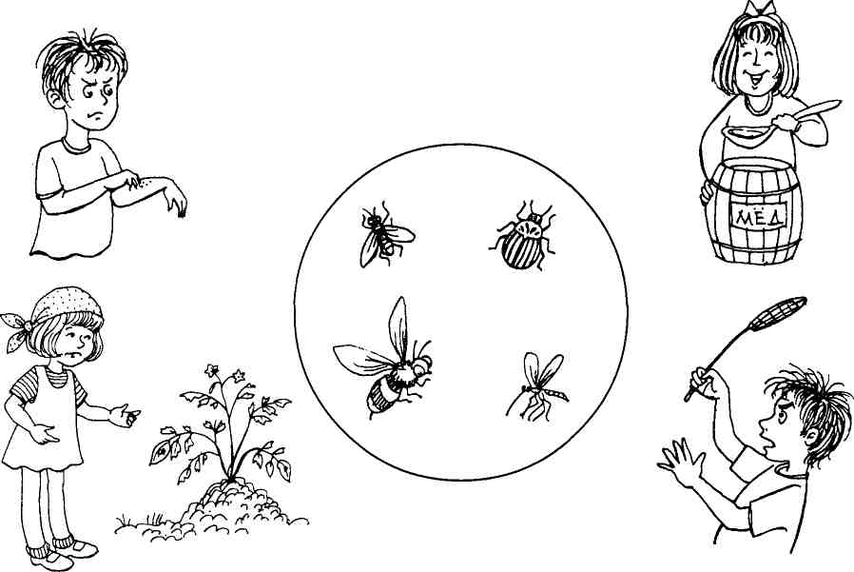
5. «Лишнюю» картинку раскрась, свой выбор объясни, не торопясь. /~^~


□ 8,
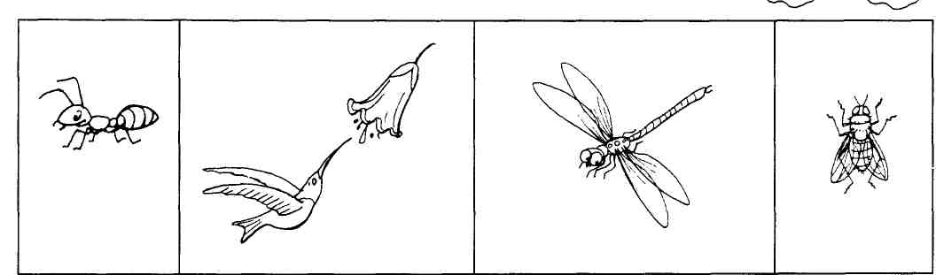

6. Жуков кузнечик рисовал, да не закончил — ускакал. Портреты его друзей дорисуй поскорей.



Рогатые тёзки есть у этих жуков. Как их называют — ответить готов?
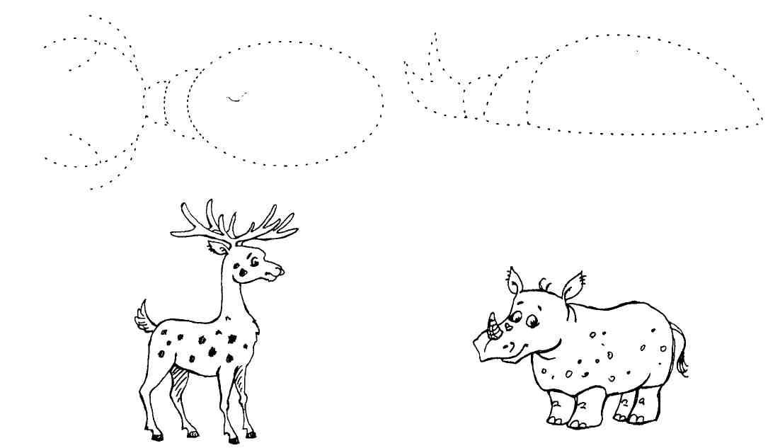

7. Расскажи, кого сачком поймали,

А потом — как светлячки друзей спасали.

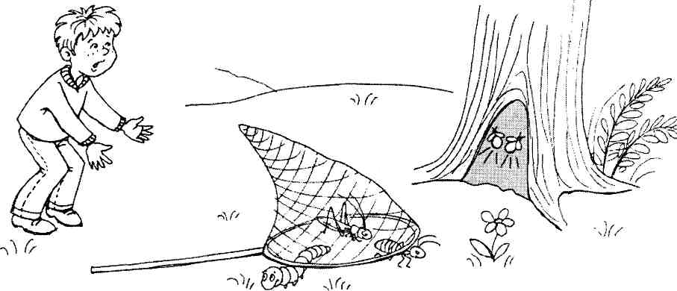
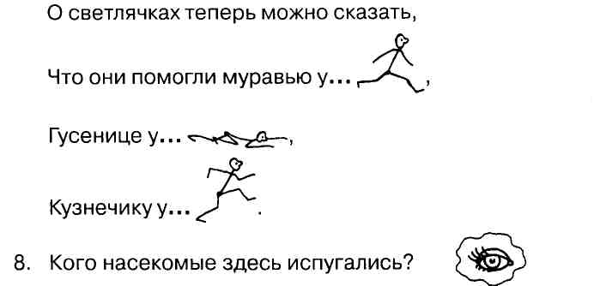
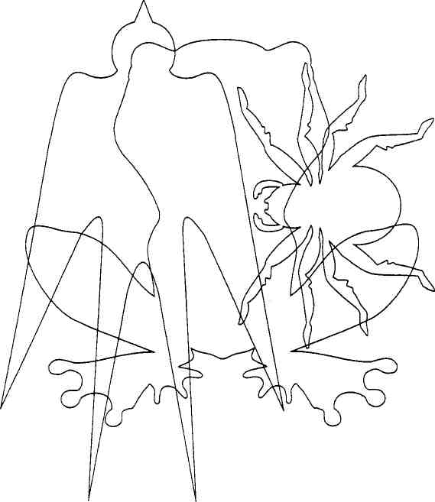
А как от охотников они замаскировались?


А кто себя не скрывает, Всех яркой окраской пугает?

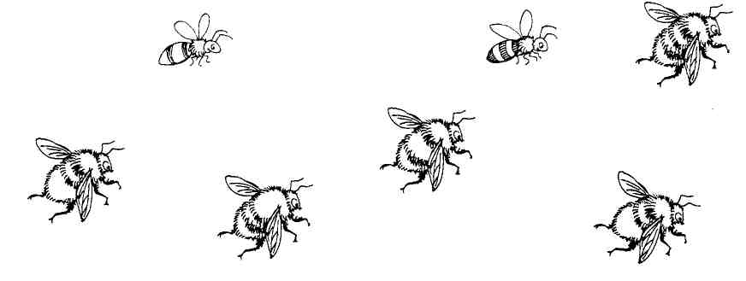
Шмелей рассмотри, близнецов найди И обоих обведи.



9. У слова пчела много родственных слов. Их при пересказе назвать ты готов? Пчёлки в рой собрались, На работу понеслись^ Нектар с цветов собрали, Им соты заполняли. Достал из улья соты пчеловод. Ах, как полезен нам пчелиный мёд!

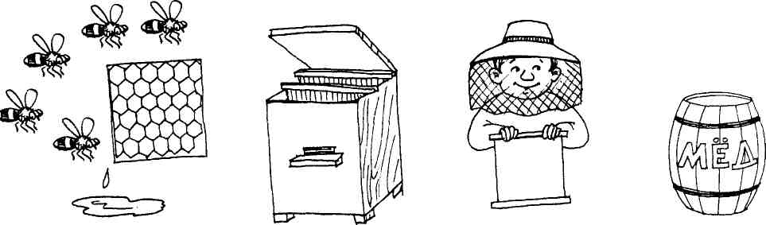
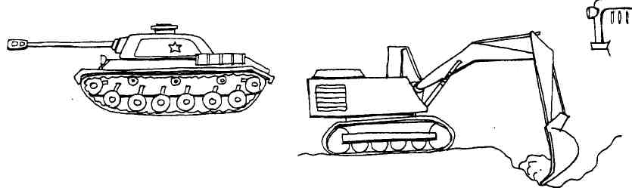
10. С гусеницей жук дружил, очень дружбой дорожил. Но куда она пропала? Где истории начало?


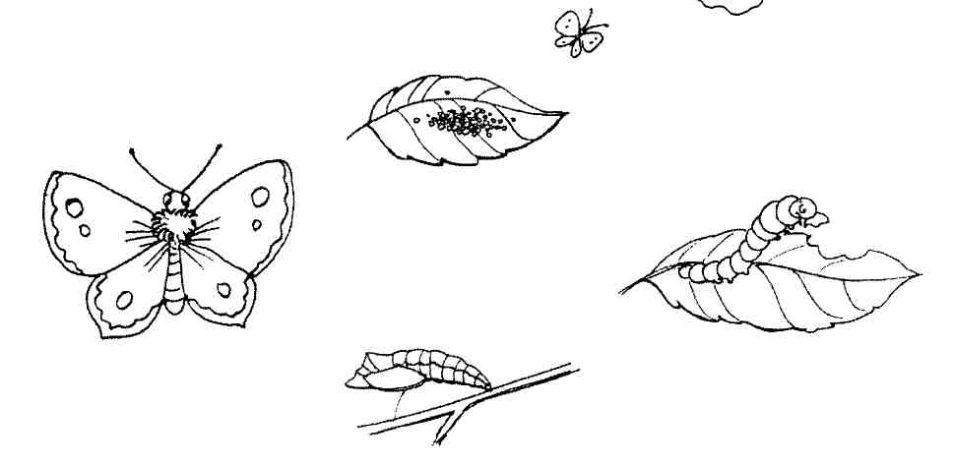

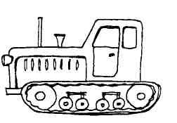
11. Какие части у машин На насекомое похожи? Как называются они, Теперь ты догадаться сможешь?

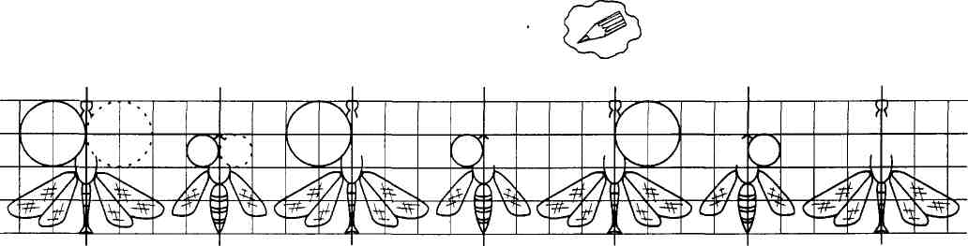
12. Вот оса и стрекоза. Дорисуй-ка им глаза
13. Названия всех насекомых вспоминай, С ними в Учишкины игры играй:



14. Каких на свете только крыльев нет! А чьи они? Скорее дай ответ.


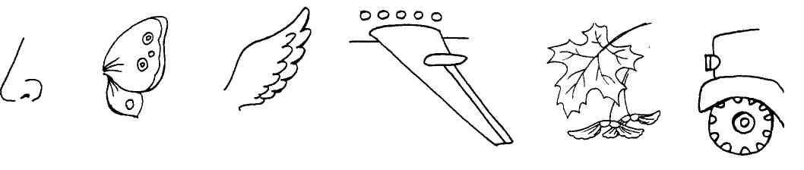
15. Сколько действий назовёшь, Столько стрелок обведёшь.



(Как двигаются насекомые?)
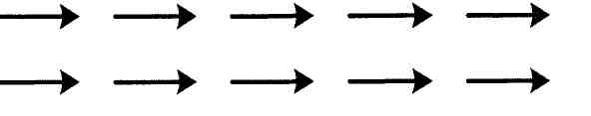

16. Описание по плану составлял ты не раз, Теперь о насекомых придумай рассказ.

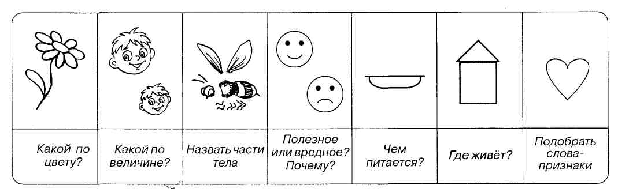
17. Прощаясь с насекомыми, давай о них расскажем, И в игре знакомой словечки мы доскажем: Весною проснутся опять ...(насекомые: бабочка, муха ... и т.д.) Не сможем никак сосчитать .... Зимою на улице не видно .... Всю зиму спать не обидно .... Гоняются птицы за ... . Рассказывали мы о ... .

Выполнил задания без ошибки? Молодец, раскрашивай улыбку!
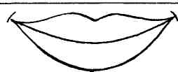

Серия «Развитие и коррекция»
Галина Анатольевна Киселёва
КНИЖКА-УЧИШКА
Альбом игровых упражнений для развития речи и графических навыков у детей 4-6 лет
Выпуск 3
Ответственный за выпуск — М. Вишневская
Редактор — Е. Алифанова ...-^.
Корректор — А. Голикова
Художники — Ю. Швецова, Е. Резниченко
Оригинал-макет — Е. Капнулина
Обложка — В. Арбеков
Адрес редакции:
129278, Москва, ул. Кибальчича, 6, стр. 2.
Тел.: (095) 283-15-65, 283-53-60
Е-таН: кш§о1иЪ_геа1@гатЪ1ег.ги
Издательство ООО «Книголюб»
Лицензия № 00952 от 09 февраля 2000 года.
171510, Тверская обл., г. Кимры, ул. Орджоникидзе, 34
Офис оптовых продаж книг издательства «Книголюб»:
Москва, ул. Кибальчича, 6, стр. 2. 3 этаж. Тел.: 283-53-60; 283-15-65 Е-таП: кт#о1иЪ_геа1@гатЪ1ег.ги
Магазин «Книголюб»: розничная и мелкооптовая торговля
117571, Москва, проспект Вернадского, 88, МПГУ, 1, 2 этаж. Тел.: (095) 438-40-65 Е-таП: 1уап§о§@таП.ги
Сдано в набор 24.04.2003. Подписано в печать 01.08.2003. Формат 60x90/8. Печать офсетная. Бумага офсетная. Печ. л. 7. Тираж 5000 экз. Заказ № 2810.
Отпечатано в соответствии с качеством предоставленных диапозитивов в ДПК, г. Домодедово, Каширское шоссе, д. 4, корп. 1
